Государственное бюджетное образовательное учреждение
высшего профессионального образования
«Красноярский государственный медицинский университет имени
профессора В.Ф. Войно-Ясенецкого»
Министерства здравоохранения Российской Федерации
Фармацевтический колледж

ДНЕВНИК
производственной практики

МДК 01.02 Отпуск лекарственных препаратов и товаров аптечного ассортимента
ПМ 01 Реализация лекарственных средств и товаров аптечного ассортимента

Ларченко Ольги Александровной

Место прохождения практики в форме ЭО и ДОТ
(фармацевтическая организация)

с «29» мая 2020 г. по «02»июля 2020 г.

Руководители практики:
Общий – Тюльпанова Марина Викторовна
Непосредственный – Тюльпанова Марина Викторовна
Методический – Тюльпанова Марина Викторовна

Красноярск 2020 г
Содержание
1.Цели и задачи прохождения производственной практики 3
2.Знания, умения, практический опыт, которыми должен овладеть студент после прохождения практики 4
3.Тематический план 5
4.График прохождения практики 6
Тема № 1. Организация работы по приему лекарственных средств, товаров аптечного ассортимента. Документы, подтверждающие качество. 7
Тема № 2. Лекарственные средства. Анализ ассортимента. Хранение. Реализация. 10
Тема № 3. Гомеопатические лекарственные препараты. Дать определение. Анализ ассортимента. Хранение. Реализация. 28
Тема № 4. Медицинские изделия. Анализ ассортимента. Хранение. Реализация. Документы, подтверждающие качество. 30
Тема № 5. Медицинские приборы, аппараты, инструменты. Анализ ассортимента. Хранение. Реализация. Документы, подтверждающие качество. 49
Тема № 6. Биологически-активные добавки. Анализ ассортимента. Хранение. Реализация. Документы, подтверждающие качество. 61
Тема № 7. Минеральные воды. Анализ ассортимента. Хранение. Реализация. 71
Тема № 8. Парфюмерно-косметические товары. Анализ ассортимента. Хранение. Реализация. 80
Тема № 9. Диетическое питание, питание детей до 3х лет. Анализ ассортимента. Хранение. Реализация. 92
Тема № 10- № 14 Маркетинговое исследование аптеки. 103
ОТЧЕТ ПО ПРОИЗВОДСТВЕННОЙ ПРАКТИКЕ 110

1.Цели и задачи прохождения производственной практики
Цель производственной практики по МДК 01.02 Отпуск лекарственных препаратов и товаров аптечного ассортимента состоит в закреплении и углублении теоретической подготовки студентов, приобретении ими практических умений, формировании компетенций, составляющих содержание
Задачами_являются: 1.Ознакомление с работой аптечного учреждения и организацией работы среднего фармацевтического персонала, в сфере реализации лекарственных средств и товаров аптечного ассортимента. 2.Формирование основ социально-личностной компетенции путем приобретения студентом навыков межличностного общения с фармацевтическим персоналом и посетителями аптечной организации; 3.Закрепление знаний о правилах реализации и хранении изделий медицинского назначения и других товаров аптечного ассортимента. 4.Формирование умений работы с торговым оборудованием аптеки, организации пространства торгового зала аптеки.
5.Формирование знаний по проведению маркетинговых исследований в аптечных_учреждениях.
6.Формирование навыков общения с посетителями аптеки с учетом этики и деонтологии в зависимости от характерологических особенностей посетителей.
7.Обучение организации проведения мероприятий по соблюдению санитарного режима, созданию условий для хранения товаров аптечного ассортимента.

2.Знания, умения, практический опыт, которыми должен овладеть студент после прохождения практики
Приобрести практический опыт:
Реализация лекарственных средств и товаров аптечного ассортимента.
Освоить умения:
У1.применять современные технологии и давать обоснованные рекомендации при отпуске товаров аптечного ассортимента;
У2.оформлять торговый зал с использованием элементов мерчандайзинга;
У3.соблюдать условия хранения лекарственных средств и товаров аптечного ассортимента ;
У5.оказывать консультативную помощь в целях обеспечения ответственного самолечения;
У6.использовать вербальные и невербальные способы общения в профессиональной деятельности.
Знать:
З1.современный ассортимент готовых лекарственных средств, лекарственные средства растительного происхождения, другие товары аптечного ассортимента;
З4.идентификацию товаров аптечного ассортимента;
З6.нормативные документы, основы фармацевтической этики и деонтологии;
З7.принципы эффективного общения, особенности различных типов личностей клиентов;
З8.информационные технологи при отпуске лекарственных средств и других товаров аптечного ассортимента.

3.Тематический план

№ | Наименование разделов и тем практики |  | Всего часов | Всего дней
1 | 2 |  | 3 | 4
1. | Организация работы аптеки по приему и хранению товаров аптечного ассортимента. Документы, подтверждающие качество. |  | 30 | 5
2. | Лекарственные средства. Анализ ассортимента. Хранение. Реализация. |  | 18 | 3
3. | Гомеопатические лекарственные препараты. Анализ ассортимента. Хранение. Реализация. |  | 6 | 1
4. | Медицинские изделия. Анализ ассортимента. Хранение. Реализация. |  | 18 | 3
5. | Медицинские приборы, аппараты, инструменты. Анализ ассортимента. Хранение. Реализация. |  | 18 | 3
6. | Биологически-активные добавки. Анализ ассортимента. Хранение. Реализация. |  | 12 | 2
7. | Минеральные воды. Анализ ассортимента. Хранение. Реализация. |  | 6 | 1
8. | Парфюмерно-косметические товары. Анализ ассортимента.  Хранение. Реализация. |  | 6 | 1
9. | Диетическое питание, питание детей до 3х лет. |  | 6 | 1
10. | Маркетинговая характеристика аптеки. |  | 18 | 3
11. | Торговое оборудование аптеки. |  | 6 | 1
12. | Планировка торгового зала аптеки. |  | 12 | 2
13. | Витрины. Типы витрин. Оформление витрин. |  | 12 | 2
14. | Реклама в аптеке. |  | 6 | 1
15. | Маркетинговые исследования товаров аптечного ассортимента. |  | 6 | 1
 | ИТОГО |  | 180 | 30
Вид промежуточной аттестации |  | дифференцированный зачет

4.График прохождения практики

Дата | Время начала  работы | Время окончания работы | Наименование работы | Оценка/Подпись руководителя
29.05.-03.06.20 | 9:00 | 15:00 | Организация работы аптеки по приему и хранению товаров аптечного ассортимента. Документы, подтверждающие качество.
04.06.-06.06.20 | 9:00 | 15:00 | Лекарственные средства. Анализ ассортимента. Хранение. Реализация.
08.06.20 | 9:00 | 15:00 | Гомеопатические лекарственные препараты. Анализ ассортимента. Хранение. Реализация.
09.06.-11.06.20 | 9:00 | 15:00 | Медицинские изделия. Анализ ассортимента. Хранение. Реализация.
12.06-15.06.20 | 9:00 | 15:00 | Медицинские приборы, аппараты, инструменты. Анализ ассортимента. Хранение. Реализация
16.06-17.06.20 | 9:00 | 15:00 | Биологически-активные добавки. Анализ ассортимента. Хранение. Реализация
18.06.20 | 9:00 | 15:00 | Минеральные воды. Анализ ассортимента. Хранение. Реализация.
19.06.20 | 9:00 | 15:00 | Парфюмерно-косметические товары. Анализ ассортимента.  Хранение. Реализация.
20.06.20 | 9:00 | 15:00 | Диетическое питание, питание детей до 3х лет.
22.06-24.06.20 | 9:00 | 15:00 | Маркетинговая характеристика аптеки.
25.06.20 | 9:00 | 15:00 | Торговое оборудование аптеки.
26.06-27.06.20 | 9:00 | 15:00 | Планировка торгового зала аптеки.
29.06-30.06.20 | 9:00 | 15:00 | Витрины. Типы витрин. Оформление витрин.
01.07.20 | 9:00 | 15:00 | Реклама в аптеке.

Тема № 1. Организация работы по приему лекарственных средств, товаров аптечного ассортимента. Документы, подтверждающие качество.
Приказ МЗ РФ от 31 августа 2016 г. № 647н “Об утверждении Правил надлежащей аптечной практики лекарственных препаратов для медицинского применения” регламентирует правила организации работы по приему ЛС и товаров аптечного ассортимента.
Приказ регламентирует зону приемки товара, оборудованную поддонами и столами. Материально ответственное лицо (товаровед) осуществляет прием товара и оценку соответствия принимаемых товаров сопроводительной документации по ассортименту, количеству и качеству, соблюдению специальных условий хранения (при наличии такого требования), а также проверку наличия повреждений транспортной тары.
Если товары аптечного ассортимента находятся в транспортной таре без повреждений, то приемка может проводиться по количеству мест или по количеству товарных единиц и маркировке на таре. Если проверка фактического наличия товаров аптечного ассортимента в таре не проводится, то необходимо сделать отметку об этом в сопроводительном документе.
Если товар соответствует нормам, то на сопроводительных документах проставляется штамп приемки, материально ответственное лицо (которое осуществляло приемку товаров) ставит свою подпись на сопроводительных документах и заверяет ее печатью субъекта розничной торговли (при наличии).
Сопроводительные документы:
- Протокол согласования цен
- Реестр деклараций (реестр по качеству)
- Счет –фактура
- Товарная накладная
- Товарно-транспортная наглядная
Если товар не соответствует сопроводительным документам, то комиссией субъекта розничной торговли составляется акт, который является основанием для предъявления претензий поставщику так же может быть утвержден иной способ уведомления поставщика о несоответствии поставленных товаров аптечного ассортимента сопроводительным документам.
С целью предупреждения поступления в продажу фальсифицированных, недоброкачественных, контрафактных лекарственных препаратов, все лекарственные препараты подвергаются приемочному контролю по показателям:
- Описание (оценка внешнего вида, цвета, запаха).
- Упаковка (оценка целостности упаковки).
- Маркировка (оценка соответствия оформления ЛП действующим требованиям т.е. серия, срок годности, страна производителя, так же правильность оформления сопроводительных документов и наличия реестра деклараций, подтверждающих качество лекарственных средств в соответствии с действующими нормативными документами).
Приёмочный контроль осуществляется приемной комиссией, члены которой ознакомлены с нормативными документами РФ, определяющими основные требования к товарам аптечного ассортимента, оформлению сопроводительных документов, их комплектности.
Все товары должны быть распакованы, рассортированы и также должны пройти осмотр (проверка качества товара и наличие необходимой информации о поставщике и товаре.
Пищевые продукты (продукты лечебного, детского, диетического питания и БАД) должны быть освобождены от тары, оберточных и увязочных материалов, металлических клипс. Осуществляется проверка качества пищевых продуктов по внешним признакам, наличию необходимой документации и информации, провести сортировку и отбраковку.
Качество пищевых товаров подтверждается свидетельством о государственной регистрации (декларацией о соответствии качества или реестром деклараций).
Если целостность упаковки данной группы нарушена, товар возвращается поставщику.
Дезинфицирующие средства также должны пройти предпродажную подготовку (освобождение от транспортной тары, сортировка, проверка целостности упаковки (функционирование аэрозольной упаковки) и качества товара по внешним признакам, наличия необходимой информации о дезинфицирующих средствах и его изготовителе, инструкций по применению).
Парфюмерно-косметическая продукция должна соответствовать требованиям, определенным Решением Комиссии Таможенного союза от 23 сентября 2011 г. № 799 «О принятии технического регламента Таможенного союза «О безопасности парфюмерно-косметической продукции».
После приемочного контроля, если товар соответствует данным критериям, на каждую единицу товара наклеивают ценник и размещают по местам хранения в соответствии с их физико-химическими свойствами. Если товар не соответствует данным критериям, то комиссией субъекта розничной торговли (заведующим аптекой) составляется акт, который является основанием для предъявления претензий поставщику, товар помечается пометкой «Забраковано при приемочном контроле» и помещается в карантинную зону. Далее осуществляется возврат товара поставщику.

Тема № 2. Лекарственные средства. Анализ ассортимента. Хранение. Реализация.
Фармако-  Терапевтическая группа | ТН | МНН | Код  АТХ
Анксиолитическое средство (транквилизатор) | Грандаксин | Тофизопам | N05BA23
 | Адаптол | Тетраметилтетраазабициклооктандион | N06BX21
 | Атаракс | Гидроксизин | N05BB01
Антиангинальное средство - калиевых каналов активатор | Коревинте | Никорандил | C01DX16
Антиаритмическое средство | Амиодарон | Амиодарон | C01BD01
 | Кордарон® | Амиодарон | C01BD01
 | Кардиодарон® | Амиодарон | C01BD01
Геморроя средство лечения | Релиф® | Фенилэфрин | C05AX03
 | Прокто-гливенол® | Трибенозид+Лидокаин | C05AX03
 | Безорнил® | - | C05AX
Нестероидное противовоспалительное средство для местного применения | Пенталгин® экстра-гель | Кетопрофен | M02AA10
 | Диклофарм | Диклофенак | M02AA15
 | Финалгель® | Пироксикам | M02AA07
Ноотропное средство | Амилоносар® | Никотиноил гамма-аминомасляная кислота | N06BX
 | Анвифен | Аминофенилмасляная кислота | N06BX22
 | Пирацетам авексима | Пирацетам | N06BX03
Носа заболеваний средство лечения | Сиалор® аква | Морская вода | R01AX10
 | Маример | Морская вода | R01AX10
 | Физиомер® | Морская вода | R01AX10
Общетонизирующее средство растительного происхождения | Бефунгин | Гриба березового экстракт+кобальта хлорид | A13A
 | Гербион® женьшень | Женьшеня настоящего корней экстракт | A13A
 | Аралии настойка | Аралии маньчжурской корней настойка | A13A
ОРЗ и "простуды" симптомов средство устранения | Анвимакс® | Аскорбиновая кислота+Кальция глюконат+Лоратадин+Парацетамол+Римантадин+Рутозид | R05X
 | Ангрикапс Максима | Аскорбиновая кислота+ Римантадин+ Рутозид+ Парацетамол+ Лоратадин+ Кальция карбонат | R05X
 | Антигриппин-ОРВИ нео | Парацетамол+Фенилэфрин+[Аскорбиновая кислота] | N02BE51
Отхаркивающее муколитическое средство | Амбробене | Амброксол | R05CB06
 | Бромгексин | Бромгексин | R05CB02
 | Халиксол® | Амброксол | R05CB06
Седативное средство растительного происхождения | Адонис-бром | Горицвета весеннего травы экстракт+калия бромид | C01AX
 | Корвалол Фито | Мяты перечной листьев масло+Пустырника травы экстракт+Этилбромизовалерианат | N05CM
 | ПУСТЫРНИК форте | Пустырника трава | N05CM
Снотворное средство | Циркадин | Мелатонин | N05CH01
 | Золпидем | Золпидем | N05CF02
 | Сомнол® | Зопиклон | N05CF01
Спазмолитическое средство | Дротаверин | Дротаверин | A03AD02
 | Дюспаталин | Мебеверин | A03AA04
 | Но-шпа | Дротаверин | A03AD02
Сыпи угревой средство лечения | Азелик® | Азелановая кислота | D10AX03
 | Базирон® АС | Бензоила пероксид | D10AE01
 | Зинерит® | Цинка ацетат+Эритромицин | D10AF52
Эубиотик | Лактожиналь® | Лактобактерии | G01AX14
 | Стомафлор® | Бифидобактерии бифидум+Лактобактерии плантарум+Облепихи масло | A01AD
 | Бифилакт-БИЛС® | Бифидобактерии+Лактобактерии | A07FA

Федеральный закон от 12.04.2010 N 61-ФЗ (ред. от 03.04.2020) "Об обращении лекарственных средств"
Статья 46. Маркировка лекарственных средств
Согласно закону №61 ЛП (за исключением ЛП, изготовленных аптечными организациями, ветеринарными аптечными организациями, индивидуальными предпринимателями, имеющими лицензию на фармацевтическую деятельность) должны поступать в обращение, если:
- на их первичной упаковке (за исключением первичной упаковки лекарственных растительных препаратов) хорошо читаемым шрифтом на русском языке указаны наименование лекарственного препарата (международное непатентованное, или группировочное, или химическое, или торговое наименование), номер серии, дата выпуска (для иммунобиологических лекарственных препаратов), срок годности, дозировка или концентрация, объем, активность в единицах действия или количество доз;
- на их вторичной (потребительской) упаковке хорошо читаемым шрифтом на русском языке указаны наименование лекарственного препарата (международное непатентованное, или группировочное, или химическое и торговое наименования), наименование производителя лекарственного препарата, номер серии, дата выпуска (для иммунобиологических лекарственных препаратов), номер регистрационного удостоверения, срок годности, способ применения, дозировка или концентрация, объем, активность в единицах действия либо количество доз в упаковке, лекарственная форма, условия отпуска, условия хранения, предупредительные надписи.
- Фармацевтические субстанции должны поступать в обращение, если на их первичной упаковке хорошо читаемым шрифтом на русском языке указаны наименование фармацевтической субстанции (международное непатентованное, или группировочное, или химическое и торговое наименования), наименование производителя фармацевтической субстанции, номер серии и дата изготовления, количество в упаковке и единицы измерения количества, срок годности и условия хранения.
- Лекарственные средства в качестве сывороток должны поступать в обращение с указанием животного, из крови, плазмы крови, органов и тканей которого они получены.
- На вторичную (потребительскую) упаковку лекарственных средств, полученных из крови, плазмы крови, органов и тканей человека, должна наноситься надпись: "Антитела к ВИЧ-1, ВИЧ-2, к вирусу гепатита C и поверхностный антиген вируса гепатита B отсутствуют".
- На первичную упаковку и вторичную (потребительскую) упаковку радиофармацевтических лекарственных средств должен наноситься знак радиационной опасности.
- На вторичную (потребительскую) упаковку гомеопатических лекарственных препаратов должна наноситься надпись: "Гомеопатический".
- На вторичную (потребительскую) упаковку лекарственных растительных препаратов должна наноситься надпись: "Продукция прошла радиационный контроль".
- На первичную упаковку (если для этого существует техническая возможность) и вторичную (потребительскую) упаковку лекарственных препаратов, предназначенных для клинических исследований, должна наноситься надпись: "Для клинических исследований".
- Упаковка лекарственных средств, предназначенных исключительно для экспорта, маркируется в соответствии с требованиями страны-импортера.
- На транспортную тару, которая не предназначена для потребителей и в которую помещено лекарственное средство, должна наноситься информация о наименовании, серии лекарственного средства, дате выпуска, количестве вторичных (потребительских) упаковок лекарственного средства, производителе лекарственного средства с указанием наименования и местонахождения производителя лекарственного средства (адрес, в том числе страна и (или) место производства лекарственного средства), а также о сроке годности лекарственного средства и об условиях его хранения и перевозки, необходимые предупредительные надписи и манипуляторные знаки.
- На первичную упаковку и вторичную (потребительскую) упаковку лекарственных средств для ветеринарного применения должна наноситься надпись: "Для ветеринарного применения".
- На вторичную (потребительскую) упаковку лекарственного препарата наносится штриховой код.
Правила хранения ЛС
Правила хранения ЛС регламентируются следующими приказами:
- Приказ МЗ РФ от 31.08.2016 № 646н «Об утверждении Правил надлежащей практики хранения и перевозки лекарственных препаратов для медицинского применения»
- Приказ МЗ РФ от 23 августа 2010 №706н «Об утверждении правил хранения лекарственных средств»
Устройство, состав, размеры площадей (для производителей лекарственных средств, организаций оптовой торговли лекарственными средствами), эксплуатация и оборудование помещений для хранения лекарственных средств должны обеспечивать их сохранность.
Отделка помещений для хранения лекарственных средств (внутренние поверхности стен, потолков) должна быть гладкой и допускать возможность проведения влажной уборки. Оборудование, инвентарь и материалы для уборки (очистки), а также моющие и дезинфицирующие средства должны храниться в отдельных зонах (шкафах).
Аптека должна иметь необходимые помещения и (или) зоны, а также оборудование для выполнения операций с лекарственными препаратами, обеспечивающие их хранение. Эти помещения должны обладать вместимостью и обеспечивать безопасное раздельное хранение и перемещение лекарственных препаратов.
Площадь помещений должна соответствовать объему хранимых лекарственных препаратов и составлять не менее 150 кв. метров и должна быть разделена на зоны, предназначенные для выполнения следующих функций:
а) приемки лекарственных препаратов;
б) основного хранения лекарственных препаратов;
в) экспедиции;
г) хранения лекарственных препаратов, требующих специальных условий;
д) хранения выявленных фальсифицированных, недоброкачественных, контрафактных лекарственных препаратов;
е) карантинного хранения лекарственных препаратов.
Помещения и зоны, используемые для хранения лекарственных препаратов, должны быть освещены.
В помещениях для хранения лекарственных препаратов запрещается хранение пищевых продуктов, табачных изделий, напитков, за исключением питьевой воды, а также лекарственных препаратов, предназначенных для личного использования работниками субъекта обращения лекарственных препаратов, для этого приказ регламентирует административно-бытовые помещения.
В помещениях для хранения лекарственных средств должны поддерживаться определенные температура и влажность воздуха, позволяющие обеспечить хранение лекарственных средств в соответствии с указанными на первичной и вторичной упаковке требованиями производителей лекарственных средств.
Помещения для хранения лекарственных средств должны быть оборудованы кондиционерами и другим оборудованием, либо помещения рекомендуется оборудовать форточками, фрамугами, вторыми решетчатыми дверьми.
Помещения для хранения лекарственных средств должны быть обеспечены стеллажами, шкафами, поддонами, подтоварниками.
Помещения для хранения лекарственных средств должны быть оснащены приборами для регистрации параметров воздуха (термометрами, гигрометрами (электронными гигрометрами) или психрометрами). Измерительные части этих приборов должны размещаться на расстоянии не менее 3 м от дверей, окон и отопительных приборов. Приборы и (или) части приборов, с которых производится визуальное считывание показаний, должны располагаться в доступном для персонала месте на высоте 1,5 - 1,7 м от пола.
Показания этих приборов должны ежедневно регистрироваться в специальном журнале (карте) регистрации на бумажном носителе или в электронном виде с архивацией (для электронных гигрометров), который ведется ответственным лицом. Журнал (карта) регистрации хранится в течение одного года, не считая текущего. Контролирующие приборы должны быть сертифицированы, калиброваны и подвергаться поверке в установленном порядке.
В помещениях для хранения лекарственные средства размещают в соответствии с требованиями нормативной документации, указанной на упаковке лекарственного препарата, с учетом:
- физико-химических свойств лекарственных средств;
- фармакологических групп (для аптечных и медицинских организаций);
- способа применения (внутреннее, наружное);
- агрегатного состояния фармацевтических субстанций (жидкие, сыпучие, газообразные).
При размещении лекарственных средств допускается использование компьютерных технологий (по алфавитному принципу, по кодам).
Стеллажи (шкафы) для хранения лекарственных средств в помещениях для хранения лекарственных средств должны быть установлены таким образом, чтобы обеспечить доступ к лекарственным средствам, свободный проход персонала и, при необходимости, погрузочных устройств, а также доступность стеллажей, стен, пола для уборки.
Стеллажи, шкафы, полки, предназначенные для хранения лекарственных средств, должны быть идентифицированы.
Хранящиеся лекарственные средства должны быть также идентифицированы с помощью стеллажной карты, содержащей информацию о хранящемся лекарственном средстве (наименование, форма выпуска и дозировка, номер серии, срок годности, производитель лекарственного средства). При использовании компьютерных технологий допускается идентификация при помощи кодов и электронных устройств.
В организациях и у индивидуальных предпринимателей необходимо вести учет лекарственных средств с ограниченным сроком годности на бумажном носителе или в электронном виде с архивацией. Контроль за своевременной реализацией лекарственных средств с ограниченным сроком годности должен осуществляться с использованием компьютерных технологий, стеллажных карт с указанием наименования лекарственного средства, серии, срока годности либо журналов учета сроков годности. Порядок ведения учета указанных лекарственных средств устанавливается руководителем организации или индивидуальным предпринимателем.
При выявлении лекарственных средств с истекшим сроком годности они должны храниться отдельно от других групп лекарственных средств в специально выделенной и обозначенной (карантинной) зоне.
Хранение огнеопасных и взрывоопасных лекарственных препаратов осуществляется вдали от огня и отопительных приборов. Необходимо исключить механическое воздействие на огнеопасные и взрывоопасные лекарственные препараты, в том числе воздействие прямых солнечных лучей и удары.
Помещения оснащаются строительными конструкциями с пределом огнестойкости не менее 1 часа с целью обеспечения хранения огнеопасных и взрывоопасных лекарственных средств по принципу однородности в соответствии с их физико-химическими, пожароопасными свойствами и характером упаковки.
Полы складских помещений и разгрузочных площадок должны иметь твердое, ровное покрытие. Запрещается применять доски и железные листы для выравнивания полов. Полы должны обеспечивать удобное и безопасное передвижение людей, грузов и транспортных средств, обладать достаточной прочностью и выдерживать нагрузки от хранимых материалов, обеспечивать простоту и легкость уборки складского помещения.
Складские помещения для хранения огнеопасных и взрывоопасных лекарственных средств должны быть оборудованы несгораемыми и устойчивыми стеллажами и поддонами, рассчитанными на соответствующую нагрузку. Стеллажи устанавливаются на расстоянии 0,25 м от пола и стен, ширина стеллажей не должна превышать 1 м и иметь, в случае хранения фармацевтических субстанций, отбортовки не менее 0,25 м. Продольные проходы между стеллажами должны быть не менее 1,35 м.
В аптечных организациях и у индивидуальных предпринимателей выделяются изолированные помещения, оборудуемые средствами автоматической пожарной защиты и сигнализацией, для хранения огнеопасных фармацевтических субстанций и взрывоопасных лекарственных средств.
В аптечных организациях и у индивидуальных предпринимателей допускается хранение фармацевтических субстанций, обладающих легковоспламеняющимися и горючими свойствами, в объеме до 10 кг вне помещений для хранения огнеопасных фармацевтических субстанций и взрывоопасных лекарственных средств во встроенных несгораемых шкафах. Шкафы должны быть удалены от тепловыводящих поверхностей и проходов, с дверьми шириной не менее 0,7 м и высотой не менее 1,2 м. К ним должен быть организован свободный доступ.
Допускается хранение взрывоопасных лекарственных препаратов для медицинского применения (во вторичной (потребительской) упаковке) для использования на одну рабочую смену в металлических шкафах вне помещений для хранения огнеопасных фармацевтических субстанций и взрывоопасных лекарственных средств.
Количество огнеопасных фармацевтических субстанций, допустимое для хранения в помещениях для хранения огнеопасных фармацевтических субстанций и взрывоопасных лекарственных средств, расположенных в зданиях другого назначения, не должно превышать 100 кг в нерасфасованном виде.
Помещения для хранения огнеопасных фармацевтических субстанций и взрывоопасных лекарственных средств, используемые для хранения легковоспламеняющихся фармацевтических субстанций в количестве свыше 100 кг, должны находиться в отдельно стоящем здании, а само хранение должно осуществляться в стеклянной или металлической таре изолированно от помещений для хранения других групп огнеопасных фармацевтических субстанций.
В помещения для хранения огнеопасных фармацевтических субстанций и взрывоопасных лекарственных средств запрещается входить с открытыми источниками огня.
Лекарственные средства, хранящиеся в складских помещениях, должны размещаться на стеллажах или на подтоварниках (поддонах). Не допускается размещение лекарственных средств на полу без поддона.
Поддоны могут располагаться на полу в один ряд или на стеллажах в несколько ярусов, в зависимости от высоты стеллажа. Не допускается размещение поддонов с лекарственными средствами в несколько рядов по высоте без использования стеллажей.
При ручном способе разгрузочно-погрузочных работ высота укладки лекарственных средств не должна превышать 1,5 м.
При использовании механизированных устройств для проведения разгрузочно-погрузочных работ лекарственные средства должны храниться в несколько ярусов. При этом общая высота размещения лекарственных средств на стеллажах не должна превышать возможности механизированных погрузочно-разгрузочных средств (подъемники, автокары, тали).
Лекарственные средства, требующие защиты от действия света, хранятся в помещениях или специально оборудованных местах, обеспечивающих защиту от естественного и искусственного освещения.
Фармацевтические субстанции, требующие защиты от действия света, следует хранить в таре из светозащитных материалов (стеклянной таре оранжевого стекла, металлической таре, упаковке из алюминиевой фольги или полимерных материалов, окрашенных в черный, коричневый или оранжевый цвета), в темном помещении или шкафах.
Для хранения особо чувствительных к свету фармацевтических субстанций (нитрат серебра, прозерин) стеклянную тару оклеивают черной светонепроницаемой бумагой.
Лекарственные препараты для медицинского применения, требующие защиты от действия света, упакованные в первичную и вторичную (потребительскую) упаковку, следует хранить в шкафах или на стеллажах при условии принятия мер для предотвращения попадания на указанные лекарственные препараты прямого солнечного света или иного яркого направленного света (использование светоотражающей пленки, жалюзи, козырьков и др.).
Фармацевтические субстанции, требующие защиты от воздействия влаги, следует хранить в прохладном месте при температуре до +15 град. C (далее - прохладное место), в плотно укупоренной таре из материалов, непроницаемых для паров воды (стекла, металла, алюминиевой фольги, толстостенной пластмассовой таре) или в первичной и вторичной (потребительской) упаковке производителя.
Фармацевтические субстанции с выраженными гигроскопическими свойствами следует хранить в стеклянной таре с герметичной укупоркой, залитой сверху парафином.
Во избежание порчи и потери качества следует организовать хранение лекарственных средств в соответствии с требованиями, нанесенными в виде предупреждающих надписей на вторичной (потребительской) упаковке лекарственного средства.
Фармацевтические субстанции, требующие защиты от улетучивания и высыхания (собственно летучие лекарственные средства; лекарственные средства, содержащие летучий растворитель (спиртовые настойки, жидкие спиртовые концентраты, густые экстракты); растворы и смеси летучих веществ (эфирные масла, растворы аммиака, формальдегида, хлористого водорода свыше 13%, карболовой кислоты, этиловый спирт различной концентрации и др.); лекарственное растительное сырье, содержащее эфирные масла; лекарственные средства, содержащие кристаллизационную воду, - кристаллогидраты; лекарственные средства, разлагающиеся с образованием летучих продуктов (йодоформ, перекись водорода, гидрокарбонат натрия); лекарственные средства с определенным нижним пределом влагосодержания (сульфат магния, парааминосалицилат натрия, сульфат натрия)), следует хранить в прохладном месте, в герметически укупоренной таре из непроницаемых для улетучивающихся веществ материалов (стекла, металла, алюминиевой фольги) или в первичной и вторичной (потребительской) упаковке производителя. Применение полимерной тары, упаковки и укупорки допускается в соответствии с требованиями государственной фармакопеи и нормативной документации.
Фармацевтические субстанции - кристаллогидраты следует хранить в герметично укупоренной стеклянной, металлической и толстостенной пластмассовой таре или в первичной и вторичной (потребительской) упаковке производителя в условиях, соответствующих требованиям нормативной документации на данные лекарственные средства.
Хранение лекарственных средств, требующих защиты от воздействия повышенной температуры (термолабильные лекарственные средства), организации и индивидуальные предприниматели должны осуществлять в соответствии с температурным режимом, указанным на первичной и вторичной (потребительской) упаковке лекарственного средства в соответствии с требованиями нормативной документации.
Хранение лекарственных средств, требующих защиты от воздействия пониженной температуры (лекарственные средства, физико-химическое состояние которых после замерзания изменяется и при последующем согревании до комнатной температуры не восстанавливается (40% раствор формальдегида, растворы инсулина)), организации и индивидуальные предприниматели должны осуществлять в соответствии с температурным режимом, указанным на первичной и вторичной (потребительской) упаковке лекарственного средства в соответствии с требованиями нормативной документации.
Замерзание препаратов инсулина не допускается.
Фармацевтические субстанции, требующие защиты от воздействия газов (вещества, реагирующие с кислородом воздуха: различные соединения алифатического ряда с непредельными межуглеродными связями, циклические с боковыми алифатическими группами с непредельными межуглеродными связями, фенольные и полифенольные, морфин и его производные с незамещенными гидроксильными группами; серосодержащие гетерогенные и гетероциклические соединения, ферменты и органопрепараты; вещества, реагирующие с углекислым газом воздуха: соли щелочных металлов и слабых органических кислот (барбитал натрий, гексенал), лекарственные препараты, содержащие многоатомные амины (эуфиллин), окись и перекись магния, едкий натрий, едкий калий), следует хранить в герметически укупоренной таре из материалов, непроницаемых для газов, по возможности заполненной доверху.
Пахучие лекарственные средства (фармацевтические субстанции как летучие, так и практически нелетучие, но обладающие сильным запахом) следует хранить в герметически закрытой таре, непроницаемой для запаха.
Красящие лекарственные средства (фармацевтические субстанции, которые оставляют окрашенный след, не смываемый обычной санитарно-гигиенической обработкой, на таре, укупорочных средствах, оборудовании и инвентаре (бриллиантовый зеленый, метиленовый синий, индигокармин)) следует хранить в специальном шкафу в плотно укупоренной таре.
Для работы с красящими лекарственными средствами для каждого наименования необходимо выделять специальные весы, ступку, шпатель и другой необходимый инвентарь.
Дезинфицирующие лекарственные средства следует хранить в герметично укупоренной таре в изолированном помещении вдали от помещений хранения пластмассовых, резиновых и металлических изделий и помещений получения дистиллированной воды.
Хранение лекарственных препаратов для медицинского применения осуществляется в соответствии с требованиями государственной фармакопеи и нормативной документации, а также с учетом свойств веществ, входящих в их состав.
При хранении в шкафах, на стеллажах или полках лекарственные препараты для медицинского применения во вторичной (потребительской) упаковке должны быть размещены этикеткой (маркировкой) наружу.
Организации и индивидуальные предприниматели должны осуществлять хранение лекарственных препаратов для медицинского применения в соответствии с требованиями к их хранению, указанными на вторичной (потребительской) упаковке указанного лекарственного препарата.
Нерасфасованное лекарственное растительное сырье должно храниться в сухом (не более 50% влажности), хорошо проветриваемом помещении в плотно закрытой таре.
Нерасфасованное лекарственное растительное сырье, содержащее эфирные масла, хранится изолированно в хорошо укупоренной таре.
Нерасфасованное лекарственное растительное сырье должно подвергаться периодическому контролю в соответствии с требованиями государственной фармакопеи. Трава, корни, корневища, семена, плоды, утратившие нормальную окраску, запах и требуемое количество действующих веществ, а также пораженные плесенью, амбарными вредителями, бракуют.
Хранение лекарственного растительного сырья, содержащего сердечные гликозиды, осуществляется с соблюдением требований государственной фармакопеи, в частности, требования о повторном контроле на биологическую активность.
Нерасфасованное лекарственное растительное сырье, включенное в списки сильнодействующих и ядовитых веществ, хранится в отдельном помещении или в отдельном шкафу под замком.
Расфасованное лекарственное растительное сырье хранится на стеллажах или в шкафах.
Хранение медицинских пиявок осуществляется в светлом помещении без запаха лекарств, для которого устанавливается постоянный температурный режим. Содержание пиявок осуществляется в установленном порядке.
Хранение огнеопасных лекарственных средств (лекарственные средства, обладающие легковоспламеняющимися свойствами (спирт и спиртовые растворы, спиртовые и эфирные настойки, спиртовые и эфирные экстракты, эфир, скипидар, молочная кислота, хлорэтил, коллодий, клеол, жидкость Новикова, органические масла); лекарственные средства, обладающие легкогорючими свойствами (сера, глицерин, растительные масла, нерасфасованное лекарственное растительное сырье)) должно осуществляться отдельно от других лекарственных средств.
Легковоспламеняющиеся лекарственные средства хранят в плотно укупоренной прочной, стеклянной или металлической таре, чтобы предупредить испарение жидкостей из сосудов.
Бутыли, баллоны и другие крупные емкости с легковоспламеняющимися и легкогорючими лекарственными средствами должны храниться на полках стеллажей в один ряд по высоте. Запрещается их хранение в несколько рядов по высоте с использованием различных прокладочных материалов.
Не допускается хранение указанных лекарственных средств у отопительных приборов. Расстояние от стеллажа или штабеля до нагревательного элемента должно быть не менее 1 м.
Хранение бутылей с легковоспламеняющимися и легкогорючими фармацевтическими субстанциями должно осуществляться в таре, предохраняющей от ударов, или в баллоно-опрокидывателях в один ряд.
На рабочих местах производственных помещений, выделяемых в аптечных организациях и индивидуальными предпринимателями, легковоспламеняющиеся и легкогорючие лекарственные средства могут храниться в количествах, не превышающих сменную потребность. При этом емкости, в которых они хранятся, должны быть плотно закрыты.
Не допускается хранение легковоспламеняющихся и легкогорючих лекарственных средств в полностью заполненной таре. Степень заполнения должна быть не более 90% объема. Спирты в больших количествах хранятся в металлических емкостях, заполняемых не более чем на 75% объема.
Не допускается совместное хранение легковоспламеняющихся лекарственных средств с минеральными кислотами (особенно серной и азотной кислотами), сжатыми и сжиженными газами, легкогорючими веществами (растительными маслами, серой, перевязочным материалом), щелочами, а также с неорганическими солями, дающими с органическими веществами взрывоопасные смеси (калия хлорат, калия перманганат, калия хромат и др.).
Эфир медицинский и эфир для наркоза хранят в промышленной упаковке, в прохладном, защищенном от света месте, вдали от огня и нагревательных приборов.
При хранении взрывоопасных лекарственных средств (лекарственные средства, обладающие взрывчатыми свойствами (нитроглицерин); лекарственные средства, обладающие взрывоопасными свойствами (калия перманганат, серебра нитрат)) следует принимать меры против загрязнения их пылью.
Емкости с взрывоопасными лекарственными средствами (штангласы, жестяные барабаны, склянки и др.) необходимо плотно закрывать во избежание попадания паров этих средств в воздух.
Хранение нерасфасованного калия перманганата допускается в специальном отсеке складских помещений (где он хранится в жестяных барабанах), в штангласах с притертыми пробками отдельно от других органических веществ - в аптечных организациях и у индивидуальных предпринимателей.
Нерасфасованный раствор нитроглицерина хранится в небольших хорошо укупоренных склянках или металлических сосудах в прохладном, защищенном от света месте, с соблюдением мер предосторожности от огня. Передвигать посуду с нитроглицерином и отвешивать этот препарат следует в условиях, исключающих пролив и испарение нитроглицерина, а также попадание его на кожу.
При работе с диэтиловым эфиром не допускается встряхивание, удары, трение.
Запрещается хранение взрывоопасных лекарственных средств с кислотами и щелочами.
Наркотические и психотропные лекарственные средства хранятся в организациях в изолированных помещениях, специально оборудованных инженерными и техническими средствами охраны, и в местах временного хранения при соблюдении требований согласно Правилам хранения наркотических средств и психотропных веществ, установленных Постановлением Правительства Российской Федерации от 31 декабря 2009 г. N 1148.
Хранение сильнодействующих и ядовитых лекарственных средств, находящихся под контролем в соответствии с международными правовыми нормами (далее - сильнодействующие и ядовитые лекарственные средства, находящиеся под международным контролем), осуществляется в помещениях, оборудованных инженерными и техническими средствами охраны, аналогичными предусмотренным для хранения наркотических и психотропных лекарственных средств.
Допускается хранение в одном технически укрепленном помещении сильнодействующих и ядовитых лекарственных средств, находящихся под международным контролем, и наркотических и психотропных лекарственных средств.
При этом хранение сильнодействующих и ядовитых лекарственных средств должно осуществляться (в зависимости от объема запасов) на разных полках сейфа (металлического шкафа) или в разных сейфах (металлических шкафах).
Хранение сильнодействующих и ядовитых лекарственных средств, не находящихся под международным контролем, осуществляется в металлических шкафах, опечатываемых или пломбируемых в конце рабочего дня.
Лекарственные средства, подлежащие предметно-количественному учету за исключением наркотических, психотропных, сильнодействующих и ядовитых лекарственных средств, хранятся в металлических или деревянных шкафах, опечатываемых или пломбируемых в конце рабочего дня.

Тема № 3. Гомеопатические лекарственные препараты. Дать определение. Анализ ассортимента. Хранение. Реализация.
Согласно приказу МЗ РФ от 12.04.2010 N 61-ФЗ "Об обращении лекарственных средств"
Гомеопатический лекарственный препарат - лекарственный препарат, произведенный или изготовленный из фармацевтической субстанции или фармацевтических субстанций в соответствии с требованиями общих фармакопейных статей к гомеопатическим лекарственным препаратам или в соответствии с требованиями фармакопеи страны производителя такого лекарственного препарата.
Особенностью маркировки гомеопатических ЛС является надпись на вторичной упаковке «Гомеопатический».
Гомеопатические ЛС не требуют отдельных мест хранения, поэтому их хранят в соответствии с общими требованиями, с учетом физико-химических свойств и воздействия различных факторов внешней среды.
Отпуск гомеопатические лекарственных препаратов из аптек осуществляется без рецепта, кроме парентеральных гомеопатических средств.
Параметр | Стодаль | Оциллококцинум
 | 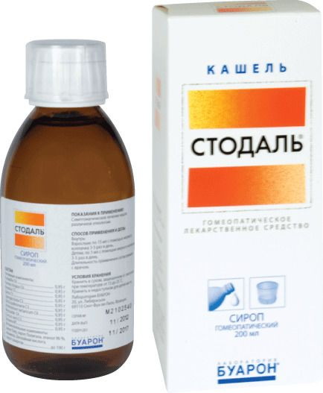 | 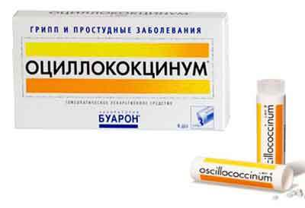
МНН | - | -
ЛФ | Сироп гомеопатический | Гранулы гомеопатические
Фармакотерапевтическая группа | Гомеопатическое средство | Гомеопатическое средство
Показания | Симптоматическое лечение кашля различной этиологии | Грипп легкой т средней тяжести, острая респираторная вирусная инфекция (ОРВИ)
Противопоказания | Повышенная индивидуальная чувствительность к отдельным компонентам препарата | Повышенная индивидуальная чувствительность к отдельным компонентам препарата. Непереносимость лактозы, дефицит лактозы.
Побочные действия | Не зарегистрированы | Возможны аллергические реакции
Особые указания | Пациентам с сахарным диабетом; при беременности и в период лактации. Не влияет на управление транспорта | Если в течение 24 часов симптомы заболевания нарастают, то следует обратиться к врачу. Не влияет на управление транспорта
Форма выпуска | Флаконы по 200 мл из темного стекла с белой завинчивающейся крышкой и пластика и герметического кольца, обеспечивающего контроль первого вскрытия | По 1 дозе (1 грамму) гранул в тубе из белого полипропилена с пробкой из полиэтилена. По 3 тубы в блистере. По 2, 4 или 10 блистеров вместе, с инструкцией по применению
Условия хранения | Хранить в сухом, защищенном от света месте, при температуре от 15 до 25 ̊С. Хранить в недоступном для детей месте | Хранить при температуре не выше 25 ̊С. Хранить в недоступном для детей месте
Условия отпуска | Без рецепта | Без рецепта

Тема № 4. Медицинские изделия. Анализ ассортимента. Хранение. Реализация. Документы, подтверждающие качество.
Статья 38 ФЗ № 323 от 21.11.2011 «Об основах охраны здоровья граждан в Российской Федерации»
Медицинскими изделиями являются любые инструменты, аппараты, приборы, оборудование, материалы и прочие изделия, применяемые в медицинских целях отдельно или в сочетании между собой, а также вместе с другими принадлежностями, необходимыми для применения указанных изделий по назначению, включая специальное программное обеспечение, и предназначенные производителем для профилактики, диагностики, лечения и медицинской реабилитации заболеваний, мониторинга состояния организма человека, проведения медицинских исследований, восстановления, замещения, изменения анатомической структуры или физиологических функций организма, предотвращения или прерывания беременности, функциональное назначение которых не реализуется путем фармакологического, иммунологического, генетического или метаболического воздействия на организм человека. Медицинские изделия могут признаваться взаимозаменяемыми, если они сравнимы по функциональному назначению, качественным и техническим характеристикам и способны заменить друг друга.
Классификация медицинских изделий:
- Резиновые изделия
- Изделия из пластмассы
- Перевязочные средства и вспомогательные материалы Перевязочные средства и вспомогательные материалы
- Изделия медицинской техники (хирургические инструменты)
Резиновые изделия и изделия из латекса
Для проведения различных медицинских манипуляций и для ухода за больными необходимы санитарно-гигиенические изделия из резины и латекса.
Свойства: Эластичность, Водонепроницаемость

Перчатки медицинские:
- Хирургические
- Диагностические (смотровые) нестерильные
- Анатомические
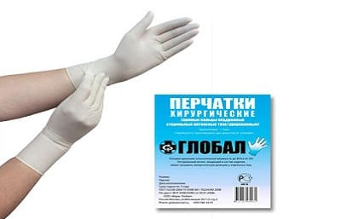
Перчатки хирургические выпускаются анатомической формы для плотного облегания рук (10 номеров, длина 270 мм), стерильные и нестерильные, опудренные внутри и неопудренные, тонкие, сверхтонкие или особо прочные для защиты от рентгеновских облучений, для использования в акушерстве, гинекологии, урологии выпускаются перчатки с удлиненной манжетой (длина 387 мм), для повышенной тактильной чувствительности и ряда хирургических процедур поверхность перчаток может быть текстурирована.
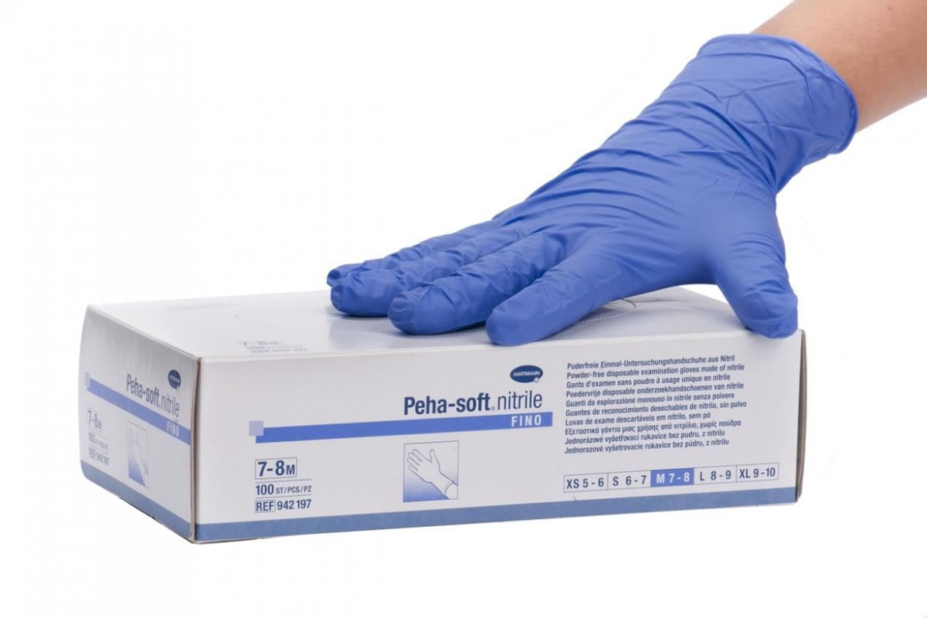
Диагностические нестерильные перчатки выпускаются латексные и без латекса (нитриловые и виниловые), опудренные и неопудренные внутри, могут быть голубого или зеленого цвета, устойчивые к воздействию химических веществ, масел. Предназначаются для ухода за больными, в медицинских учреждениях.
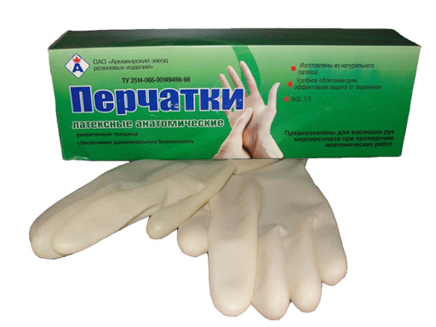
Анатомические перчатки выпускаются для защиты рук мед.персонала от загрязнения. Толщина стенок ровна 0,5мм.

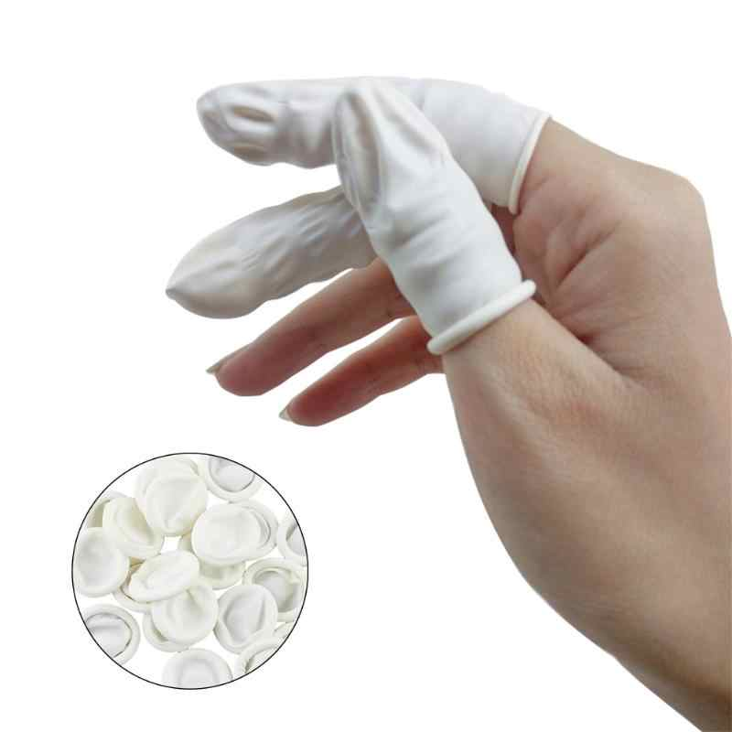
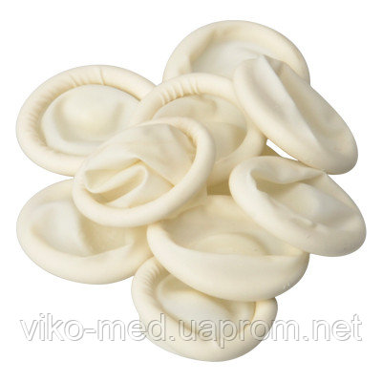
Напальчники предназначаются для защиты пальцев рук, выпускаются 3-х номеров в зависимости от длины (63, 70 и 77 мм) и полупериметра (24, 26, 28 мм).
Соски различаются на соски для вскармливания и соски-пустышки (прикреплены к пластмассовому диску с кольцом), размеры сосок для детей в возрасте от 0 до 6, от 6 до 12 и от 12 до 24 мес. Для изготовления сосок применяется силиконовая резина, индифферентная к пищевым продуктам, химически стабильная по отношению к слюне ребенка. Соски должны выдерживать частое кипячение.
Соски для вскармливания | Соски-пустышки
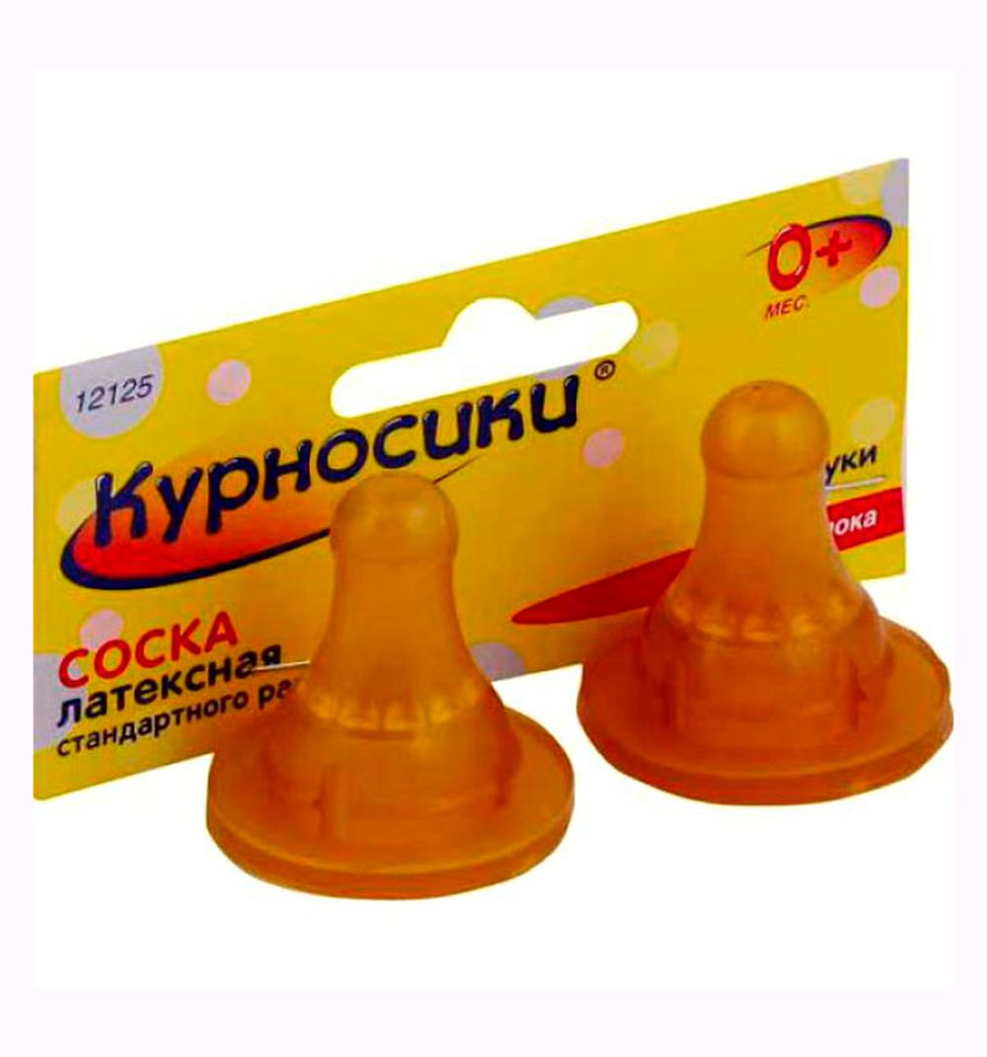 | 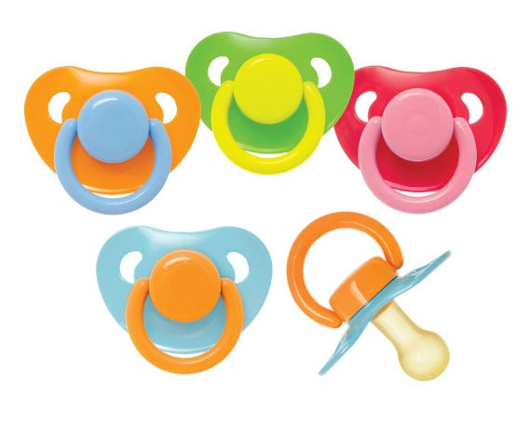
Презервативы рассматриваются как средство предохранения от нежелательной беременности и заболеваний, передающихся половым путём. Так же они используются в ультразвуковом исследовании при введении датчиков ректально и вагинально для исключения переноса инфекций от одного пациента к другому.
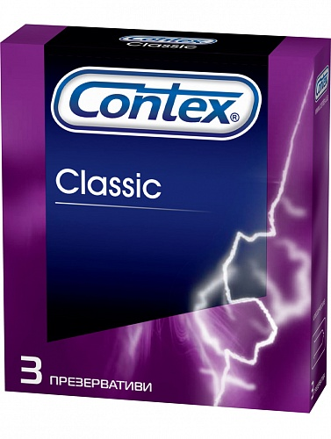 | 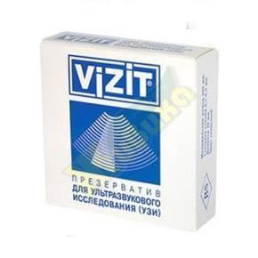
Грелки - это резиновые емкости, которые при необходимости местного прогрева организма наполняют горячей водой, также их применяют еще и для промываний и спринцеваний. Требования к качеству грелок установлены ГОСТ 3303-94, согласно которому выпускаются грелки двух типов:
Тип А | Тип Б
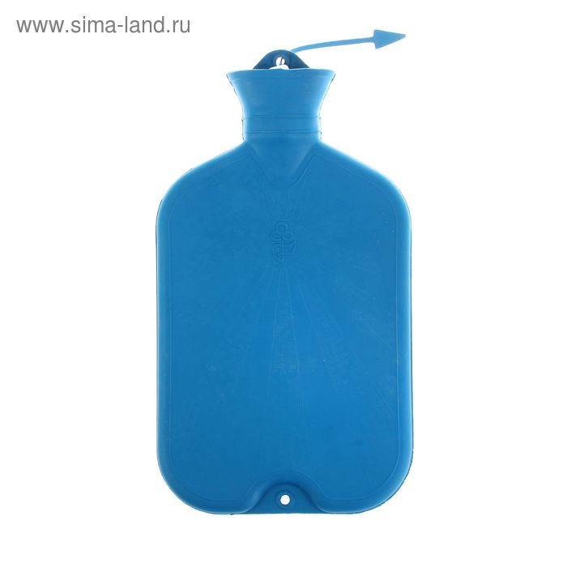
А - для местного согревания тела
Б - комбинированные, применяющиеся как для согревания, так и для промывания и спринцевания, поэтому они комплектуются резиновым шлангом (длина 140 см), тремя наконечниками (детские, взрослые, маточные), пробкой-переходником и зажимом.
Грелки бывают: 1, 2 и 3 л. Изготавливают грелки из цветных резиновых смесей.
Проверка качества осуществляется на наличие протекаемости: при погружении в воду грелка не должна протекать; также на прочность и герметичность.
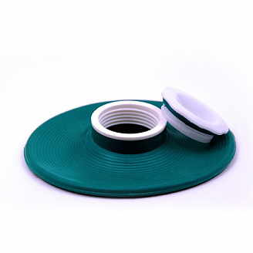
Пузыри для льда предназначены для местного охлаждения при различных травмах, в гинекологии. Они представляют собой емкости различной формы с широкой горловиной для заполнения льдом, закрывающиеся пластмассовой пробкой. Выпускаются трёх размеров с диаметром 15, 20 и 25 см. Они вмещают 0,5-1,5 кг льда. Выпускают пузыри для сердца разные для мужчин и женщин, для уха, глаза, горла.
Круги подкладные представляют собой кольцеобразной формы мешки, которые надуваются воздухом и закрываются вентилем. Предназначены для ухода за лежачими больными при лечении и для профилактики пролежней. Выпускаются трех размеров: № 1 - 9,5/30 см; № 2 - 13/38 см; № 3 - 14,5/45 см. Оценка качества осуществляется в ходе испытаний на прочность и герметичность.
Спринцовки представляют собой резиновый баллончик грушевидной формы с мягким или твердым наконечником. Необходимы для ухода за больными, а также здоровым людям с целью промывания различных каналов и полостей. Спринцовки бывают:
А - с мягким наконечником (с баллончиком единое целое);
Б - с твердым наконечником (изготавливается из пластмассы).
Ирригационные-используются в гинекологии для орошения ЛС.
Аспирационные-предназначены для отсасывания выделений из носика малыша.
Выпускаются разных номеров в зависимости от объема в мл (15, 30,45 и т.д. до 360). Объем спринцовки определяется умножением номера на 30 мл, например, № 2,5 имеет объем 2,5x30 = 75 мл.
Тип А | Тип Б
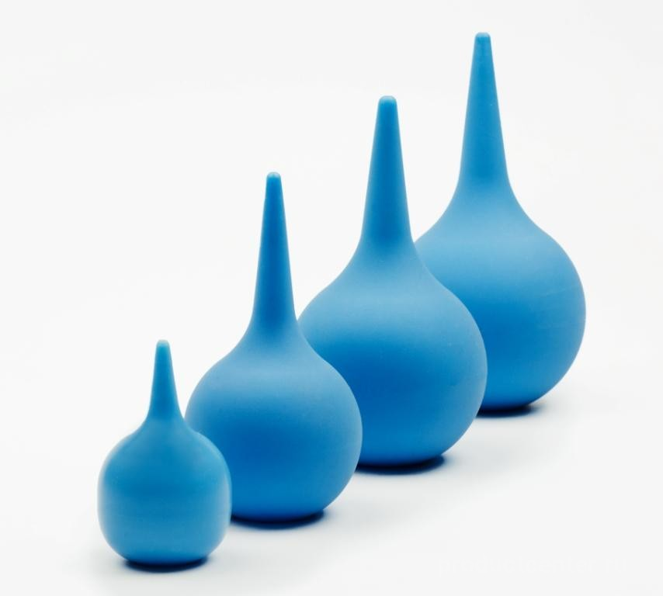 | 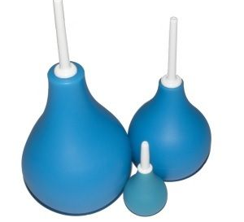
Ирригационные | Аспирационные
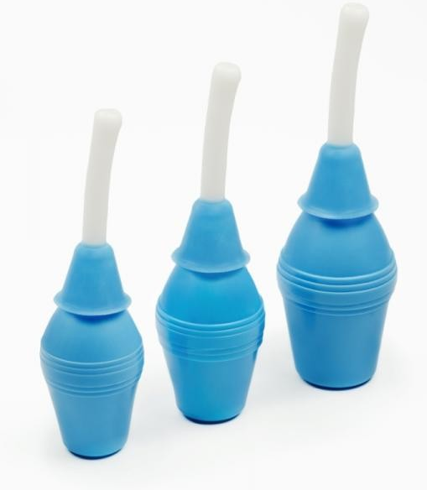 | 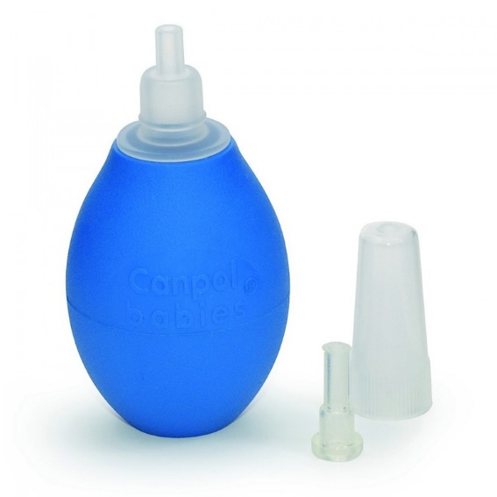
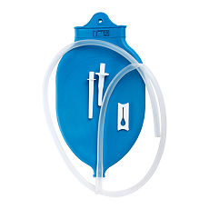
Кружка ирригаторная (Эсмарха) представляет собой широкогорлую плоскую емкость, соединяющуюся с резиновой трубкой с помощью патрубка. Предназначена для спринцевания. Выпускается трех размеров в зависимости от вместимости 1, 1,5 и 2 л.
Судна подкладные предназначены для туалета лежачих больных. Представляют собой круги подкладные продолговатой формы с дном.
Судно резиновое | Судно полимерное
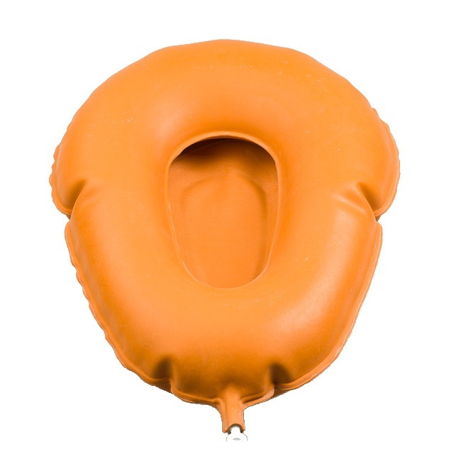 | 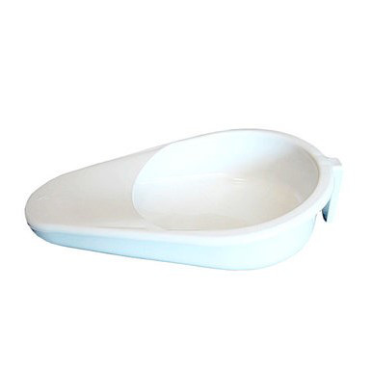
Кольца маточные представляют собой формовые полые кольца, предназначенные для предупреждения выпадения матки. Изготавливают из резины светлого цвета, должны быть упругими, без трещин, пузырей, различных выступов на поверхности. Выпускается 7 номеров в зависимости от диаметра.
Медицинская подкладная клеенка представляет собой прочную хлопчатобумажную ткань (бязь, миткаль), с одной или с двух сторон с аппликацией из резины. Выпускаются подкладные клеенки на основе полимеров (из винипласта). Разновидность медицинской клеенки - клеенка компрессная, которую изготавливают из более легкой ткани, покрытой с одной стороны резиной или полимером, а с другой - смолистой противогнилостной пропиткой. 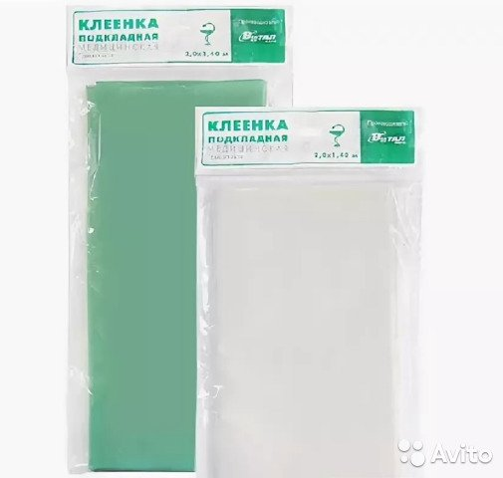
Бинт типа «Идеал», изготавливается из трикотажной ткани с вплетением резиновых нитей. Предназначен для бинтования ног при варикозном расширении вен. Для этих же целей выпускаются чулки эластичные, гольфы, колготки разных размеров.
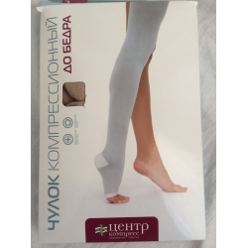
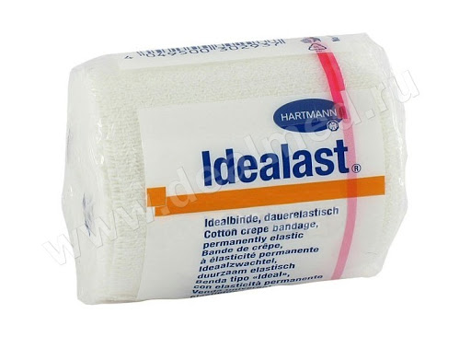

Жгуты медицинские – применяются для остановки кровотечения.
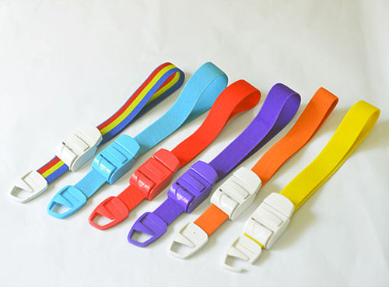
Изделия из пластмассы
Контейнера для сбора биологических жидкостей и биоматериалов. Представляют собой контейнер с плотно навинчивающейся крышкой, предназначенные для сбора, хранения, транспортировки образцов биологических материалов.
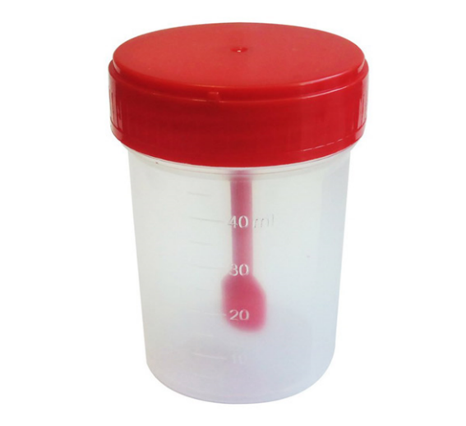
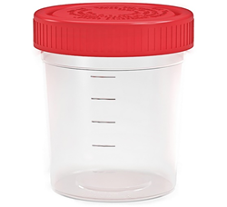

Судна подкладные предназначены для туалета лежачих больных. Представляют собой круги подкладные продолговатой формы с дном.
Судно резиновое | Судно полимерное
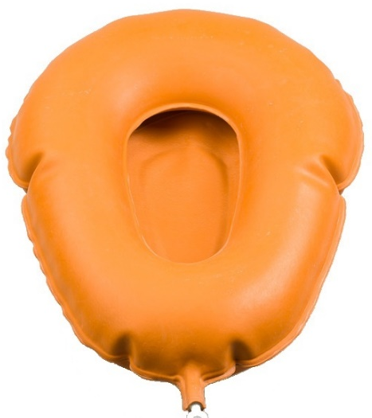
Мочеприемник представляет собой пластмассовую конструкцию с ручкой для переноски и навинчивающейся крышкой. Предназначен для ухода за лежачими больными в лечебно-профилактических учреждений и в домашних условиях.
Мужской | Женский
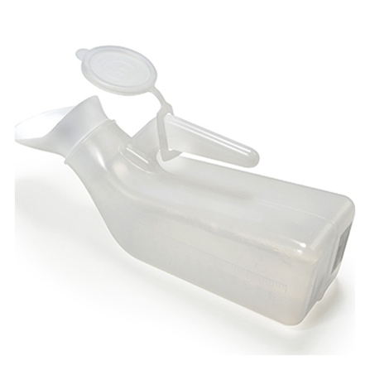 | 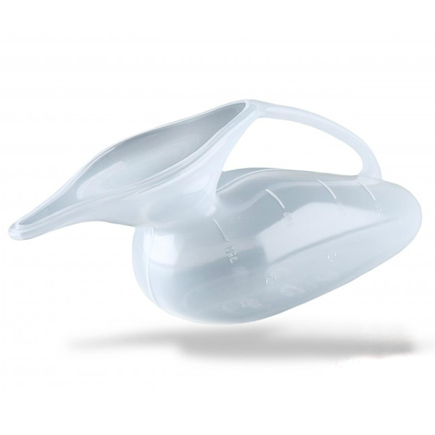
Перевязочные средства и материалы
Перевязочный материал-это продукция, представляющая собой волокна, нити, ткани, пленки, нетканые материалы и предназначенные для изготовления перевязочных средств. Может иметь природное (хлопок, вискоза), синтетическое (полимеры) или смешанное происхождение.
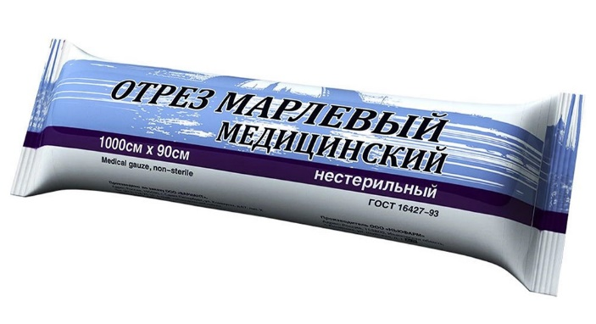
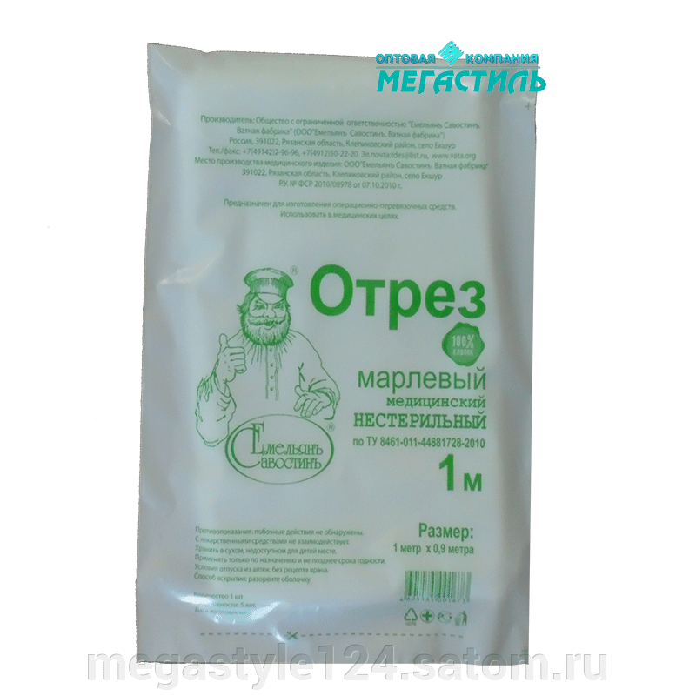
Марля-редкая сеткообразная ткань, для медицинских целей выпускается марля чисто хлопчатобумажная или с примесью вискозы, в рулонах шириной 85-90 см по 50-150 м, в отрезах по 2,2,5,10метров.
Вата - пушистая масса волокон, слабо переплетённых между собой в различных направлениях.
- Вата хлопковая (получаемая из природных волокон хлопчатника)
- Вата целлюлозная (получают из чистой целлюлозы)
- Вата вискозная (получается из целлюлозы, подвергнутой химической обработке)
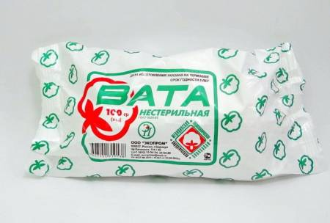
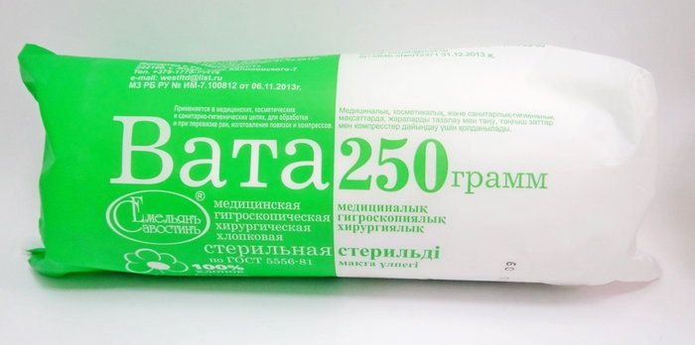
В зависимости от области применения выпускается вата хлопковая гигроскопическая глазная, гигиеническая, хирургическая. Гигиеническая стерильная и нестерильная вата производится по 50,100,250 грамм, хирургическая нестерильная по 25.50,100,250 грамм, стерильная хирургическая вата по 100 и 250 грамм. Вата хирургическая может фасоваться по 100 и 250 грамм в форма «зиг-заг». Так же вата может быть в форма шариков или дисков.

Перевязочное средство-это медицинское изделие, изготовленное из одного или нескольких перевязочных материалов, предназначенное для профилактики инфицирования и для лечения ран.
Бинты – это род повязок, изготавливаемых из хлопчато-вискозной марли в виде рулонов определенных размеров. Бинты марлевые нестерильные выпускаются размером 10мх16см, 10х10, 5х10, 5х5, 5х7, 7х10, 7х14, 7х7см, как в групповой, так и в индивидуальной упаковке. Бинты марлевые стерильные выпускаются размером 5х10, 5х7, 7х14 см индивидуальной упаковке. 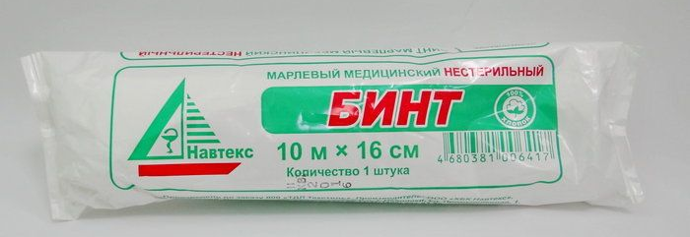
Бинты гипсовые содержат гипс, который после намокания накладывается на травмированные части тела с целью их фиксации.
Бинт эластичный изготавливаются из хлопчатобумажной пряжи, в основу которой вплетены резиновые нити, повышающие эластичность, используются для нежесткого стягивания мягких тканей.
Бинт трубчатый представляют собой бесшовную трубку из гидрофильного материала. Выпускается разных размеров для применения на различных верхних и нижних конечностей.
Бинты сетчатые – сетчатая трубка различного диаметра, которая скатана в виде рулона.
Бинты гипсовые | Бинт трубчатый
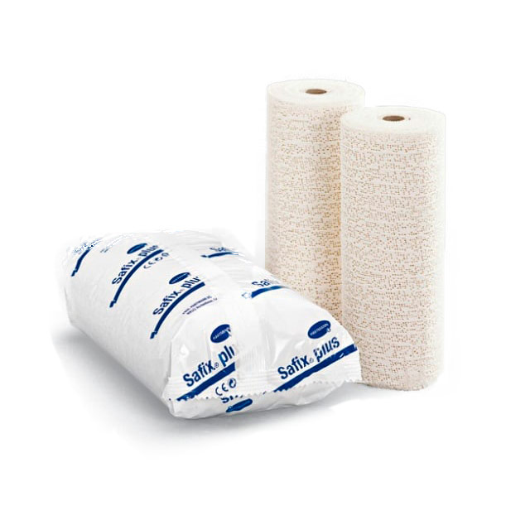 | 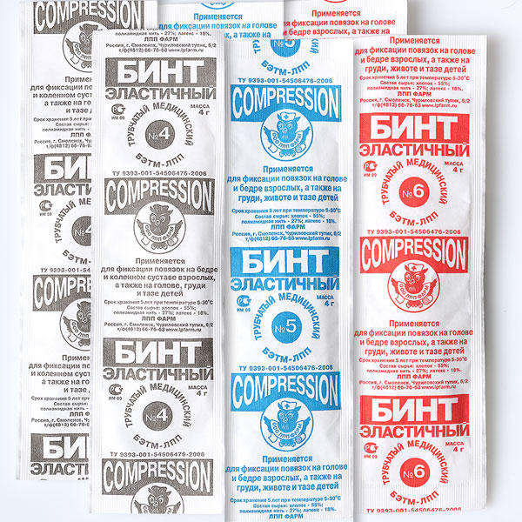
Бинт эластичный | Бинты сетчатые
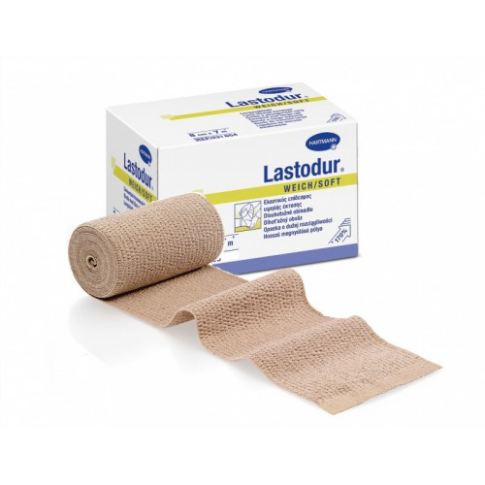 | 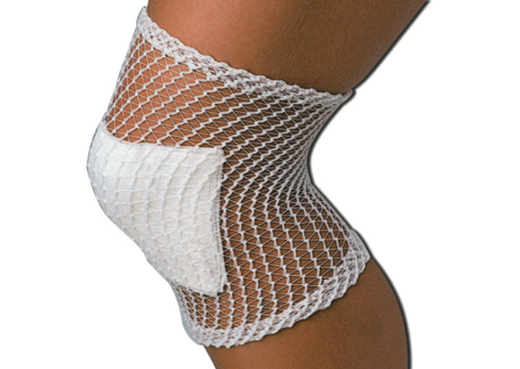
Салфетки марлевые представляют собой двухслойные отрезы марли размером 16х14см, 45х29см и т.д. Стерильные салфетки выпускаются в упаковке по 5, 10, 40 шт.
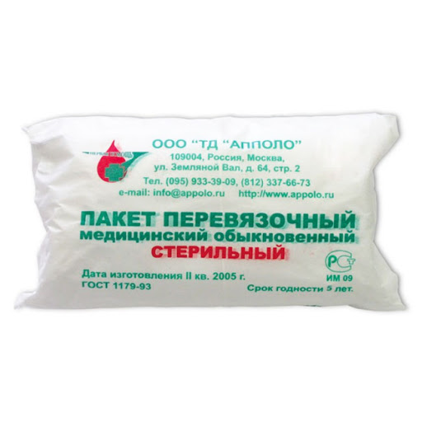
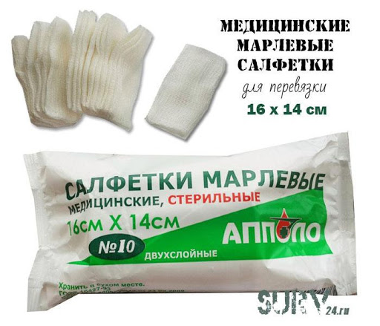
Пакеты перевязочные являются готовой повязкой для наложения на рану с целью предохранения ее от загрязнений, инфекций и кровопотерь. В состав индивидуальных перевязочных пакетов входят стерильный бинт и ватная подушечка, которая может быть подшита к началу бинта.

Пластыри (лейкопластыри) используемые, как ПС, с учетом цели применения относятся к фиксирующим и покровным пластырям. Покровные пластыри могут содержать лекарственное вещество. По внешнему виду пластыри подразделяются на ленточные и полоски. Пластыри изготавливаются разных размеров и конфигураций.
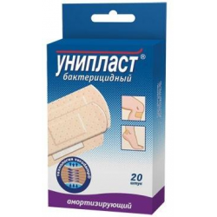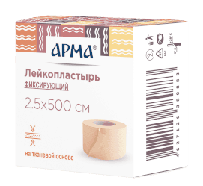
Приказ МЗ РФ от 13.11.96 №377 «Об утверждении инструкции по организации хранения в аптечных учреждениях различных групп лекарственных средств и изделий медицинского назначения» регламентирует правила хранения ИМН.
Резиновые изделия:
Для наилучшего сохранения резиновых изделий в помещениях хранения необходимо создать:
- защиту от света, особенно прямых солнечных лучей, высокой (более 20 град. C) и низкой (ниже 0 град.) температуры воздуха; текучего воздуха (сквозняков, механической вентиляции); механических повреждений (сдавливания, сгибания, скручивания, вытягивания и т.п.);
- для предупреждения высыхания, деформации и потери их эластичности, относительную влажность не менее 65%;
- изоляцию от воздействия агрессивных веществ (йод, хлороформ, хлористый аммоний, лизол, формалин, кислоты, органические растворители, смазочных масел и щелочей, хлорамин Б, нафталин);
- условия хранения вдали от нагревательных приборов (не менее 1 м).
Помещения хранения резиновых изделий должны располагаться не на солнечной стороне, лучше в полуподвальных темных или затемненных помещениях. Для поддержания в сухих помещениях повышенной влажности рекомендуется ставить сосуды с 2% водным раствором карболовой кислоты.
В помещениях, шкафах рекомендуется ставить стеклянные сосуды с углекислым аммонием, способствующим сохранению эластичности резины.
Для хранения резиновых изделий помещения хранения оборудуются шкафами, ящиками, полками, стеллажами, блоками для подвешивания, стойками и другим необходимым инвентарем, с учетом свободного доступа.
При размещении резиновых изделий в помещениях хранения необходимо полностью использовать весь его объем. Это предотвращает вредное влияние избыточного кислорода воздуха. Однако резиновые изделия (кроме пробок) нельзя укладывать в несколько слоев, так как предметы, находящиеся в нижних слоях, сдавливаются и слеживаются.
Шкафы для хранения медицинских резиновых изделий и парафармацевтической продукции этой группы должны иметь плотно закрывающиеся дверцы. Внутри шкафы должны иметь совершенно гладкую поверхность.
Внутреннее устройство шкафов зависит от вида хранящихся в них резиновых изделий. Шкафы, предназначенные для:
- хранения резиновых изделий в лежачем положении (бужи, катетеры, пузыри для льда, перчатки и т.п.), оборудуются выдвижными ящиками с таким расчетом, чтобы в них можно было размещать предметы на всю длину, свободно, не допуская их сгибов, сплющивания, скручивания и т.п.;
- хранения изделий в подвешенном состоянии (жгутов, зондов, ирригаторной трубки), оборудуются вешалками, расположенными под крышкой шкафа. Вешалки должны быть съемными с тем, чтобы их можно было вынимать с подвешенными предметами. Для укрепления вешалок устанавливаются накладки с выемками.
Резиновые изделия размещают в хранилищах по наименованиям и срокам годности. На каждой партии резиновых изделий прикрепляют ярлык с указанием наименования, срока годности.
Особое внимание следует уделить хранению некоторых видов резиновых изделий, требующих специальных условий хранения:
- круги подкладные, грелки резиновые, пузыри для льда рекомендуется хранить слегка надутыми, резиновые трубки хранятся со вставленными на концах пробками;
- съемные резиновые части приборов должны храниться отдельно от частей, сделанных из другого материала;
- изделия, особо чувствительные к атмосферным факторам - эластичные катетеры, бужи, перчатки, напальчники, бинты резиновые и т.п. хранят в плотно закрытых коробках, густо пересыпанных тальком. Резиновые бинты хранят в скатанном виде пересыпанные тальком по всей длине;
- прорезиненную ткань (одностороннюю и двухстороннюю) хранят изолированно от веществ, указанных в пункте 8.1.1, в горизонтальном положении в рулонах, подвешенных на специальных стойках. Прорезиненную ткань допускается хранить уложенной не более чем в 5 рядов на гладко отструганных полках стеллажей;
- эластичные лаковые изделия - катетеры, бужи, зонды (на этилцеллюлозном или копаловом лаке), в отличие от резины, хранят в сухом помещении. Признаком старения является некоторое размягчение, клейкость поверхности. Такие изделия бракуют.
Резиновые пробки должны храниться упакованными в соответствии с требованиями действующих технических условий.
Резиновые изделия необходимо периодически осматривать. Предметы, начинающие терять эластичность, должны быть своевременно восстановлены в соответствии с требованиями НТД.
Резиновые перчатки рекомендуется, если они затвердели, слиплись и стали хрупкими, положить не расправляя, на 15 минут в теплый 5% раствор аммиака, затем перчатки разминают и погружают их на 15 минут в теплую (40 - 50 град. C) воду с 5% глицерина. Перчатки снова становятся эластичными.
Изделия из пластмасс:
Изделия из пластмасс следует хранить в вентилируемом темном помещении, на расстоянии не менее 1 м от отопительных систем. В помещении не должно быть открытого огня, паров летучих веществ.
Электроприборы, арматура и выключатели должны быть изготовлены в противоискровом (противопожарном) исполнении. В помещении, где хранятся целлофановые, целлулоидные, аминопластовые изделия, следует поддерживать относительную влажность воздуха не выше 65%.
Перевязочные средства и вспомогательный материал
Перевязочные средства хранят в сухом проветриваемом помещении в шкафах, ящиках, на стеллажах и поддонах, которые должны быть выкрашены изнутри светлой масляной краской и содержаться в чистоте. Шкафы, где находятся перевязочные материалы, периодически протирают 0,2% раствора хлорамина или другими разрешенными к применению дезинфекционными средствами.
Стерильный перевязочный материал (бинты, марлевые салфетки, вата) хранятся в заводской упаковке. Запрещается их хранение в первичной вскрытой упаковке.
Нестерильный перевязочный материал (вата, марля) хранят упакованными в плотную бумагу или в тюках (мешках) на стеллажах или поддонах.
Вспомогательный материал (фильтровальная бумага, бумажные капсулы и др.) необходимо хранить в промышленной упаковке в сухих и проветриваемых помещениях в отдельных шкафах в строго гигиенических условиях. После вскрытия промышленной упаковки расфасованное или оставшееся количество вспомогательного материала рекомендуется хранить в полиэтиленовых, бумажных пакетах или мешках из крафт - бумаги.
Реализация изделий медицинского назначения осуществляется из аптеки по запросу покупателя. Покупатель вправе потребовать копии сертификатов качества на изделия медицинского назначения, которые реализуются аптечными организациями. Расчеты с покупателями за изделия медицинского назначения осуществляются через контрольно-кассовые машины. Изделия медицинского назначения, надлежащего качества возврату и обмену не подлежат.

Тема № 5. Медицинские приборы, аппараты, инструменты. Анализ ассортимента. Хранение. Реализация. Документы, подтверждающие качество.
Медицинские приборы - изделия медицинской техники, предназначенные для получения, накопления и (или) анализа информации о состоянии организма человека с диагностической или профилактической целью.
Медицинские аппараты - изделия медицинской техники, предназначенные для лечебного или профилактического воздействия на организм человека либо для замещения или коррекции функции органов и систем организма.
Приборы:
Термометр медицинский — прибор, используемый для измерения температуры тела.
Виды:
Ртутный термометр представляет собой стеклянный сосуд с трубочкой, наполненной ртутью, и шкалой градусов. Длительность измерения – около 10 минут.
Плюсы: точность измерения, низкая стоимость, простота применения.
Минусы: хрупкость материала, токсичность ртути в открытом виде, не удобен для детей, применяется преимущественно для взрослых пациентов.
Электронный термометр. Измерение происходит за счет электрического датчика, результаты выводятся на дисплей. Длительность измерения – от 30 секунд до 3 минут.
Плюсы: быстрый результат, ударопрочность, для удобства медицинские электронные термометры выпускаются в различных вариациях – детский, соска-термометр, ректальная «кнопка».
Минусы: высокая стоимость, расхождение показателей – ±0,1 °C.
Бесконтактный термометр (инфракрасный). Специальный датчик улавливает инфракрасное излучение тела и преобразует его в показатели температуры. Длительность измерения – 2-3 секунды.
Плюсы: мгновенный результат, простота использования, точность измерений, идеально подходит как для взрослых, так и для детей.
Минусы: высокая стоимость.
Ртутный | Инфракрасный
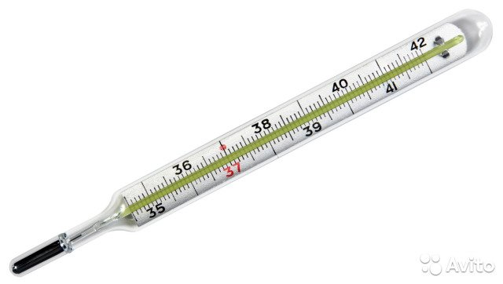 | 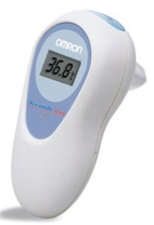
Электронный
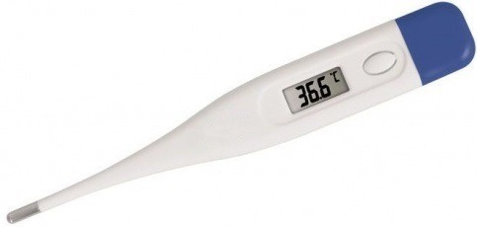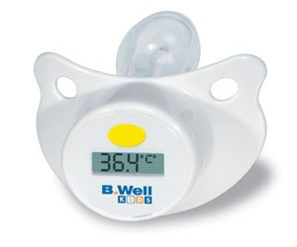
Тонометр – это медицинский прибор, предназначенный для измерения артериального давления.
Виды:
Механический тонометр состоит из манжеты, нагнетателя, манометра и фонендоскопа. Нагнетание воздуха происходит механическим путём, давление определяется человеком путем прослушивания через фонендоскоп, а результаты вычисляются по стрелке, указывающей цифры на манометре. Показатели такого тонометра достаточно точные, но сложен для домашнего использования.
Полуавтоматический тонометр состоит из манжеты, нагнетателя и табло, где помимо показателей артериального давления отображается ещё и пульс. Нагнетание воздуха в манжету происходит механическим путём, однако последующее спускание воздуха и измерение производятся прибором автоматически. Работают такие приборы от сети или на батарейках.
Автоматический тонометр состоит из манжеты и табло. Нагнетание и спускание воздуха из манжеты происходит автоматически, необходимо лишь нажать на кнопку. Этот вид тонометра может не только измерить артериальное давление и частоту пульса, но и имеет внутреннюю память, позволяющую сравнивать показания предыдущих измерений. Сильной стороной является то, что таким тонометром может пользоваться абсолютно любой человек, и при этом не нужна посторонняя помощь, некоторые модели оснащены индикатором аритмии, а какие-то могут озвучивать полученные результаты (это будет актуально для людей со слабым зрением).
Механический тонометр | Полуавтоматический тонометр
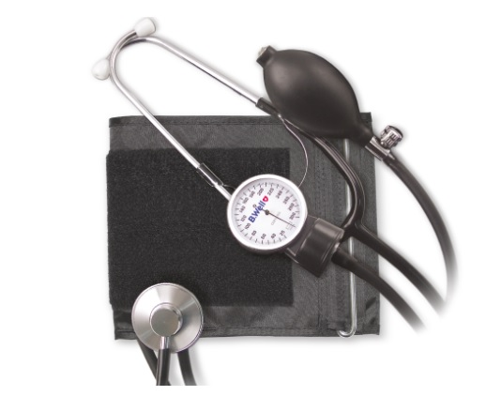 | 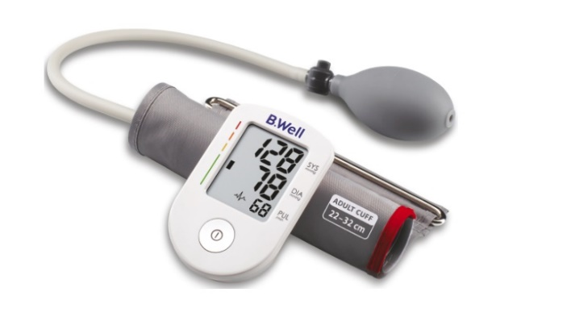
Автоматический тонометр (плечевой) | Автоматический тонометр (на запястье)
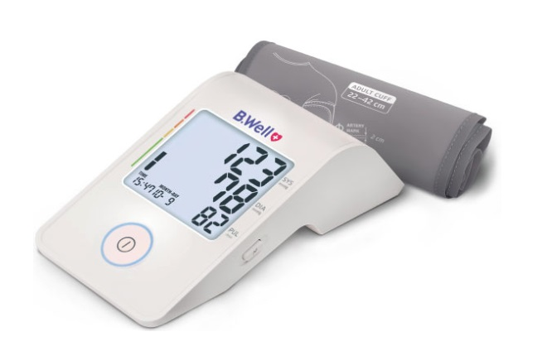 | 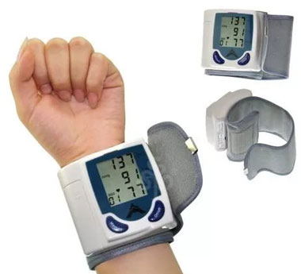
Глюкометр это аппарат для определения уровня глюкозы в крови.
Виды:
Фотометрический глюкометр работает на основе анализа крови. Больному необходимо сделать прокол на пальце и нанести капельку пробы на тест-полоску, покрытая специальным реагентом, который меняет цвет в зависимости от содержания сахара в пробе. Глюкометр измеряет изменение цвета полоски самостоятельно, выводя результаты теста на дисплей.
Электрохимический глюкометр имеет чувствительное поле тест-полоски, на которое нанесен специальный реагент. При взаимодействии глюкозы, содержащейся в капле крови, с этим реагентом, происходит реакция, приводящая к накоплению электрического потенциала. Глюкометр определяет уровень глюкозы, содержащейся в крови на данный момент по силе электрического потенциала.
Фотометрический | Электрохимический
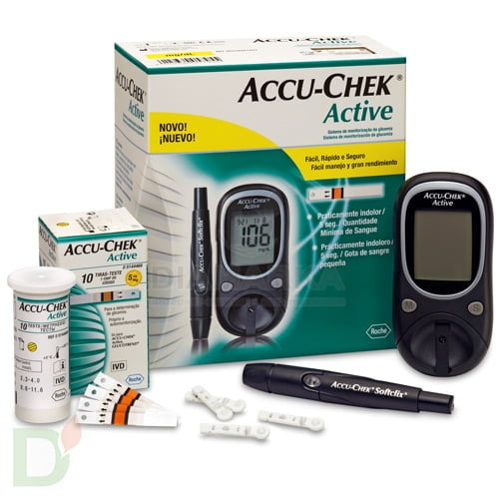 | 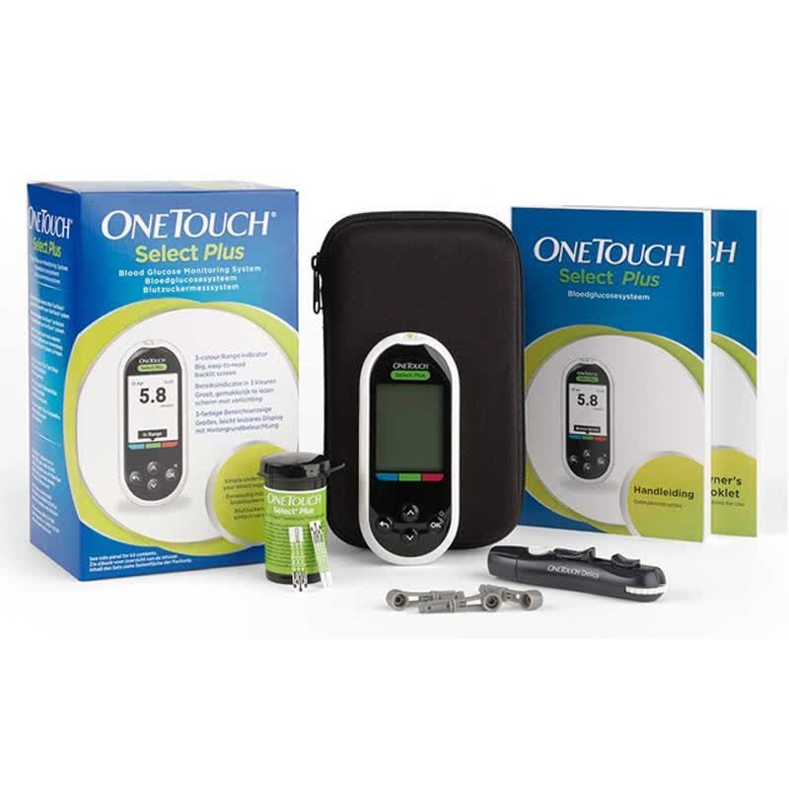
Аппараты:
Ингалятор - аппарат для введения лекарственных средств методом ингаляции.
Виды:
Паровые ингаляторы испаряют воду с растворенными в ней лекарственными веществами и доставляют в дыхательные пути горячий пар, температура которого равна 53-67 ºС. Это самые простые и доступные ингаляторы для домашнего использования. Паровая ингаляция является ничем иным, как физиотерапевтической процедурой, основанной на прогревании. При вдыхании горячего пара ускоряется кровоток и метаболизм в слизистых оболочках дыхательных путей, расширяются сосуды, снимаются болезненные ощущения. Паровые ингаляторы можно использовать и в косметических целях для распаривания лица перед механической чисткой, для увлажнения и стимулирования регенерации кожи.
Компрессорный ингалятор (небуляйзер) переводит лекарственный препарат из жидкого состояния в форму прохладного аэрозоля. За счет малого размера частиц аэрозольное облако достигает верхних, средних и нижних дыхательных путей, доставляя лекарственный препарат даже в мелкие бронхи. Компрессорные ингаляторы работают в нескольких режимах, производя аэрозольные частицы разного размера. Режим выбирается в зависимости от того, какая часть дыхательных путей нуждается в ингаляции. Помимо стандартных, «взрослых» небулайзеров, выпускаются также «детские», стилизованные модели в форме игрушек.
Ультразвуковые ингаляторы. Основным компонентом ультразвукового ингалятора является пьезоэлектрическая пластина, которая вибрирует с высокой частотой и образует ультразвуковые колебания. Ультразвук быстро и беззвучно разбивает жидкость на мельчайшие частицы. Ультразвуковой ингалятор отличается высокой производительностью: за 10-15 минут он способен ввести в дыхательные пути до 30 мл лекарственного аэрозоля, обеспечив тем самым максимально эффективное лечение воспалительных процессов в органах дыхания. Ультразвуковые ингаляторы компактны, имеют малый вес и работают бесшумно. Во время проведения ингаляции больной может дышать через маску или просто вдыхать аэрозоль, распыляемый ингалятором, может сидеть или лежать, бодрствовать или спать (что особенно актуально при лечении младенцев, маленьких детей и лежачих больных).
Меш-ингалятор - это небулайзер третьего поколения, который обладает преимуществами как ультразвукового, так и компрессорного небулайзеров. Жидкий лекарственный препарат в меш-ингаляторе бесшумно просеивается через специальную вибрирующую сетку с тысячами мельчайших отверстий и переходит в состояние аэрозоля. К сетке жидкость подталкивают низкочастотные ультразвуковые волны, которые не влияют на структуру лекарств. Меш-небулайзер позволяет провести эффективную ингаляцию за 2-3 минуты. Легкий и невероятно компактный, он помещается даже в небольшой дамской сумочке.
Паровые ингаляторы | Компрессорный ингалятор (небуляйзер)
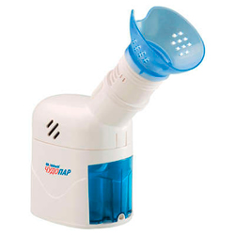 | 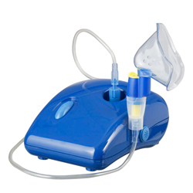
Ультразвуковые ингаляторы | Меш-ингалятор
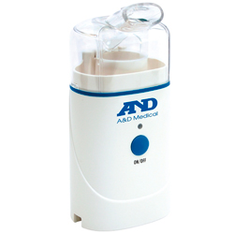 | 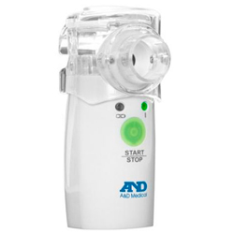
Шприцы и системы для трансфузий
Шприцы-инструменты для дозированного введения в икании организма жидких ЛС, отсасывания экссудатов и других жидкостей, а также для промывания. Шприц представляет собой ручной поршневой насос, состоящий из цилиндра, поршня и другой арматуры.
По назначению
Туберкулиновые | Инсулиновые
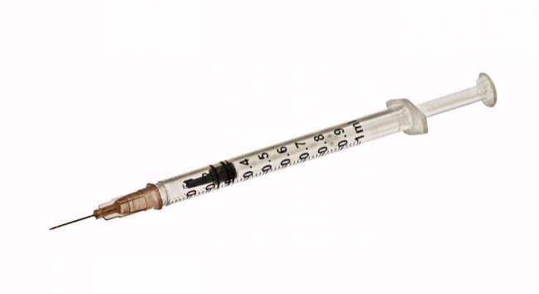 | 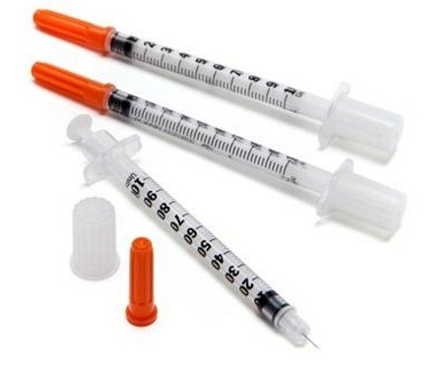
Общего назначения | Для вливания
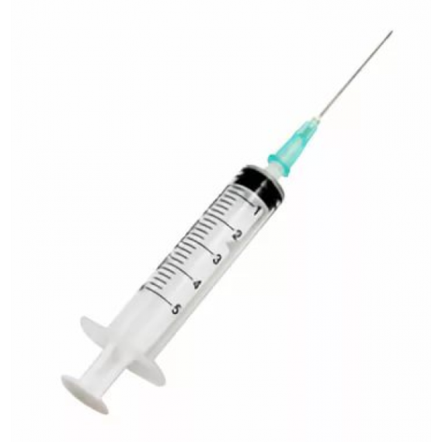 | 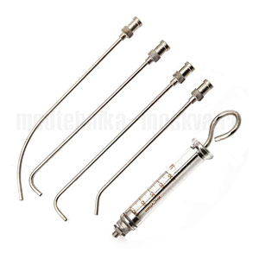
Для введения противозачаточных средств | Для промывания полостей
 | 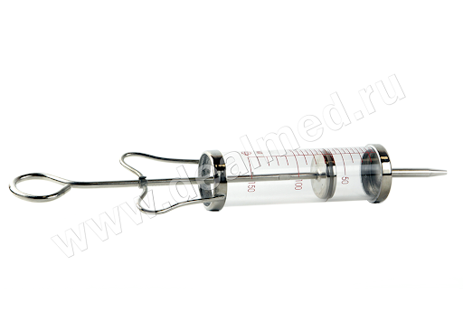
По конструкции конуса и расположению конуса
Тип Рекорд | Тип Луер
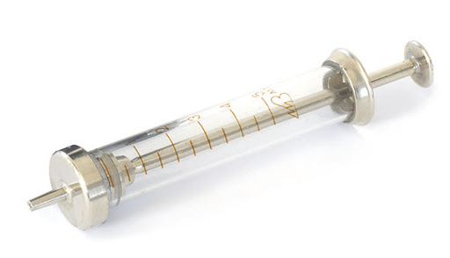 | 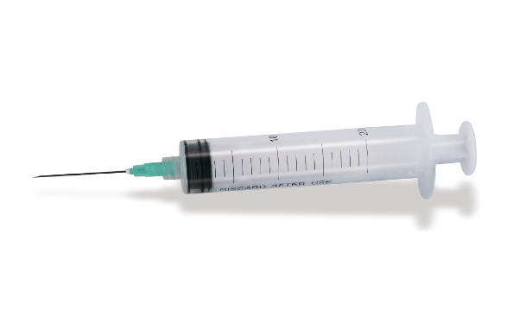
концентричные | эксцентричные ( со смещенным конусом)
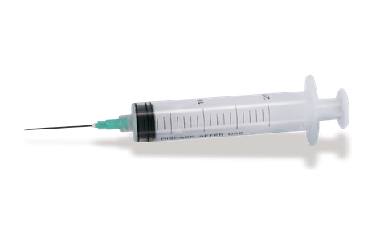 | 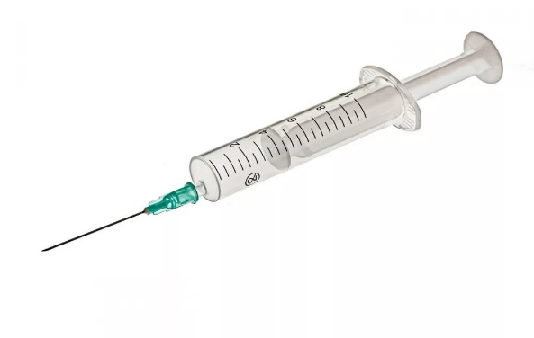
Материал изготовления
Стекло | Комбинированный
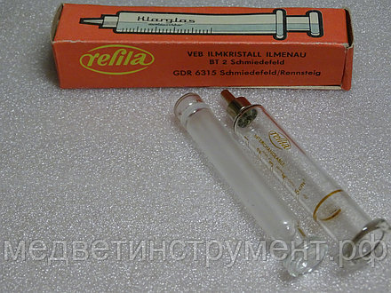 | 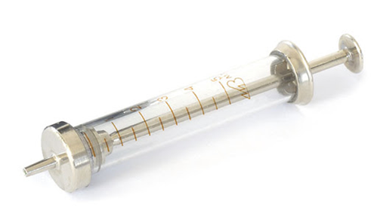
Полимерные материалы (с силиконовым кольцом на поршне) | Полимерные материалы (без силиконового кольца на поршне)
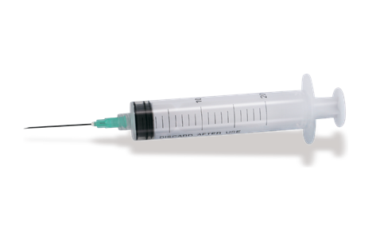 | 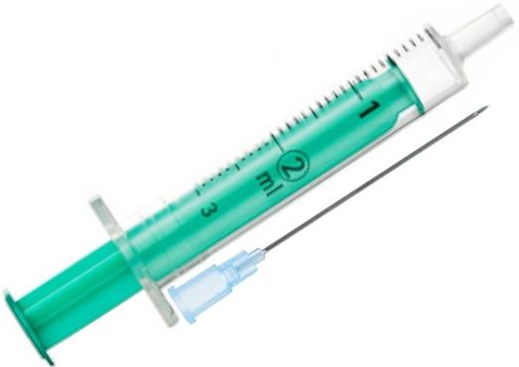
Система для трансфузий (инфузий) предназначена для внутривенного введения инфузионных растворов, а также для вливания жидких препаратов и растворов в кровь организма человека или животного из полимерных контейнеров.
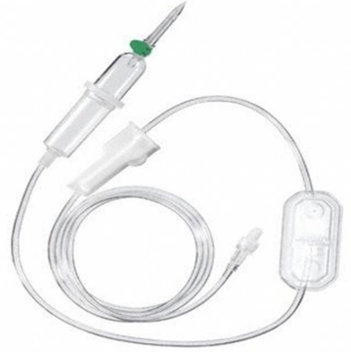 | 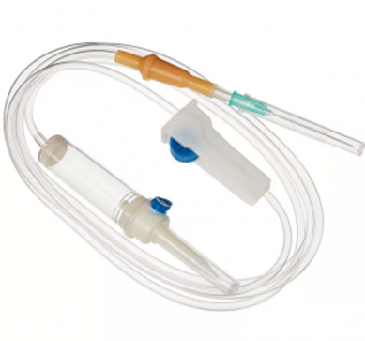

Согласно ГОСТ ISO 7886-1-2011маркировка на шприцах: Маркировка потребительской упаковки должна содержать, по крайней мере, следующую информацию:
- Описание содержимого, включая номинальную вместимость шприцев и тип наконечника;
- Слово "стерильно" или соответствующий символ;
- Слова "для однократного применения" или эквивалентные (кроме надписи "выбрасывать после применения"), или соответствующий символ;
- Если необходимо, предупреждение о несовместимости с растворителем, например, "не использовать с паральдегидом";
- Код партии, с указанием слова "партия" или соответствующий символ;
- Предупреждение о необходимости проверки целостности потребительской упаковки перед употреблением или соответствующий символ;
- Торговую марку, торговое наименование или логотип изготовителя, или поставщика;
- Слова "годен до ..." (месяц и две последние цифры года) или соответствующий символ.
Маркировка групповой упаковки (при наличии) должна содержать, по крайней мере, следующую информацию:
- Описание содержимого, включая номинальную вместимость, тип наконечника и число шприцев;
- Слово "стерильно" или соответствующий символ;
- Слова "для однократного применения" или эквивалентные (кроме надписи "выбрасывать после применения");
- Предупреждение о необходимости проверки целостности каждой потребительской упаковки перед употреблением или соответствующий символ;
- Код партии, с указанием слова "партия" или соответствующий символ;
- Дату [год и месяц стерилизации (дата стерилизации может быть включена в код партии в виде нескольких первых цифр)];
- Слова "годен до ..." (месяц и две последние цифры года) или соответствующий символ;
- Наименование и адрес изготовителя или поставщика;
- Информацию о погрузке/разгрузке, хранении и транспортировании.
Транспортная упаковка (при наличии) должна иметь маркировку, содержащую, по крайней мере, следующую информацию:
- Описание содержимого код партии, с предшествующим словом "ПАРТИЯ" или соответствующий символ;
- Слово "СТЕРИЛЬНО" или соответствующий символ;
- Дату стерилизации
- Наименование и адрес изготовителя или поставщика;
Согласно ГОСТ ISO 7864-2011 маркировка на игах инъекционных:
На потребительскую упаковку должна быть нанесена следующая информация:
- Условное обозначение иглы;
- Слово "стерильно" или соответствующий символ;
- Код партии с указанием слова "партия" или соответствующий символ с указанием даты стерилизации (месяц и год);
- Наименование и/или торговая марка предприятия-изготовителя;
- Слова "годен до ..." (месяц и две последние цифры года) или соответствующий символ;
- Предупреждение о необходимости проверки целостности каждой потребительской упаковки перед применением или соответствующий символ.
На групповую упаковку (при ее наличии) должна быть нанесена следующая информация:
- Условное обозначение иглы и, если необходимо, слова: "тонкостенные" или "сверхтонкостенные";
- слово "стерильно" или соответствующий символ;
- Слова "однократного применения" или соответствующий символ.
- Предупреждение о необходимости проверки целостности каждой потребительской упаковки перед применением или соответствующий символ;
- код партии или соответствующий символ;
- Дата (год и месяц) стерилизации.
- Слова "годен до ..." (месяц и две последние цифры года) или соответствующий символ;
- Наименование и адрес предприятия-изготовителя или поставщика;
- Информация, указывающая условия хранения и транспортирования.
На транспортную упаковку должна быть нанесена следующая информация:
- Условное обозначение иглы , и, если необходимо, слова: "тонкостенные" или "сверхтонкостенные";
- Код партии или соответствующий символ;
- Слово "стерильно" или соответствующий символ;
- Дата (год и месяц) стерилизации;
- Наименование и/или торговая марка предприятия-изготовителя;
- Информация, указывающая условия хранения и транспортирования.
В аптечных организациях шприцы хранятся в заводской упаковке, в вентилируемом темном помещении, на расстоянии не менее 1 м от отопительных систем. В помещении не должно быть открытого огня, паров летучих веществ, следует поддерживать относительную влажность воздуха не выше 65%.
Медицинские приборы и аппараты хранятся на витринах при комнатной температуре. Отпуск из аптеки изделий медицинского назначения, медицинской техники осуществляется по запросу потребителя.
Согласно ПП РФ от 19.01.1998 N 55 (ред. от 05.12.2019) предпродажная подготовка изделий медицинской техники включает:
- Распаковку
- Рассортировку
- Осмотр товара
- Проверку качества товара
- Наличие информации о его производителе, при необходимости также удаление заводской смазки, проверку комплектности, сборку и наладку.
При продаже оформляется гарантийный талон (в нем указывается дата изготовления, дата продажи, роспись фармацевта, печать аптеки, роспись клиента).
Товар (медицинская техника и аппараты) надлежащего качества не подлежит возврату и обмену на аналогичный товар другого размера, формы, габарита, фасона, расцветки или комплектации.

Тема № 6. Биологически-активные добавки. Анализ ассортимента. Хранение. Реализация. Документы, подтверждающие качество.
Согласно приказу МЗ РФ от 15.04.1997 N 117 "О порядке экспертизы и гигиенической сертификации биологически активных добавок к пище»
Биологически активные добавки к пище - это концентраты натуральных или идентичных натуральным биологически активные вещества, предназначенные для непосредственного приема или введения в состав пищевых продуктов с целью обогащения рациона питания человека отдельными биологически активными веществами или их комплексами.
Классификация:
- Нутрицевтики - биологически активные добавки к пище, применяемые для коррекции химического состава пищи человека (витамины, провитамины, макро- микроэлементы, полиненасыщенные жирные кислоты, аминокислоты, углеводы, пищевые волокна). Ряд нутрицевтиков выпускается в виде дозированных масел, капсул и таблеток, сырьем для которых являются жир из печени лосося, акул и других морских и речных рыб, льняное, облепиховое, тыквенное и соевое масло.
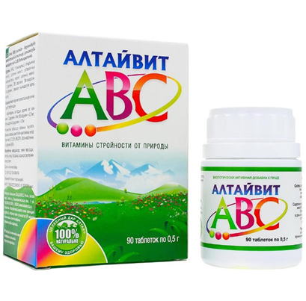

- Парафармацевтики - биологически активные добавки к пище, применяемые для профилактики, вспомогательной терапии и поддержки в физиологических границах функциональной активности органов и систем (биофлавоноиды, органические кислоты, гликозиды, биогенные амины, регуляторные олигопептиды, полисахариды, олигосахара и т.д). Они близки к лекарственным средствам и применяются по соответствующим показаниям для профилактики и лечения многих заболеваний.
Парафармацевтики выпускаются в виде настоек, настоев, отваров, экстрактов, чаев, таблеток, коктейлей, смесей, порошков, гранул, капсул, леденцов, сиропов и др.
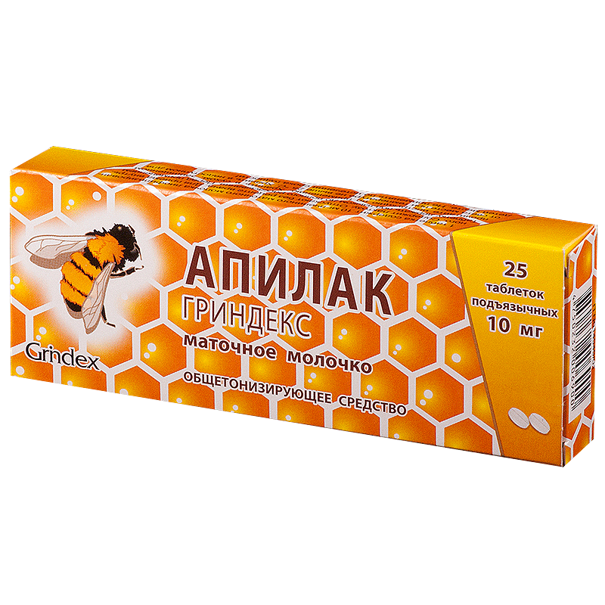 | 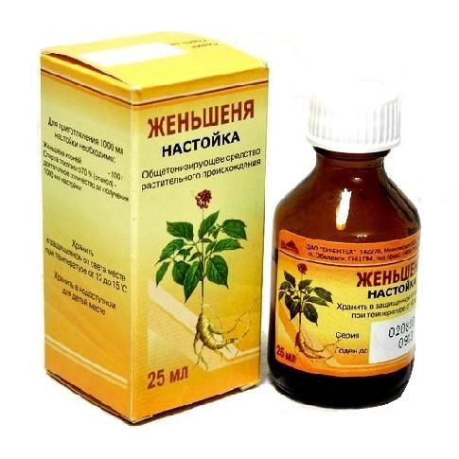

- Эубиотики - биологически активные добавки к пище, в состав которых входят живые микроорганизмы и (или) их метаболиты, оказывающие нормализующее воздействие на состав и биологическую активность микрофлоры пищеварительного тракта.
- Пробиотики - это живые или ослабленные микроорганизмы необходимые для нормального функционирования желудочно-кишечного тракта.
- Пребиотики – это вещества растительного происхождения, способствующие росту и размножению микроорганизмов в желудочно-кишечном тракте.
- Симбиотики – это комбинированные препараты, в состав которых входят пробиотики и пребиотики.
Пробиотики
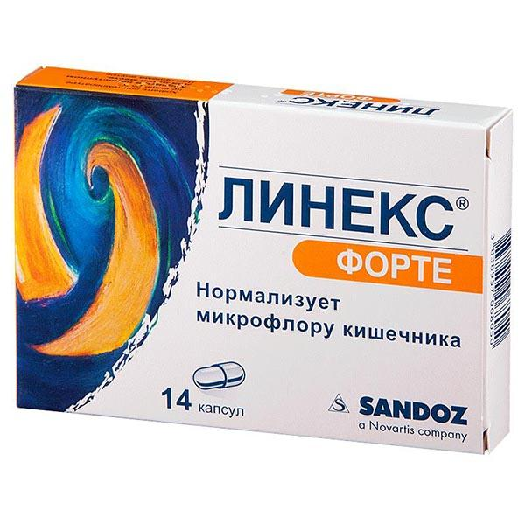 | 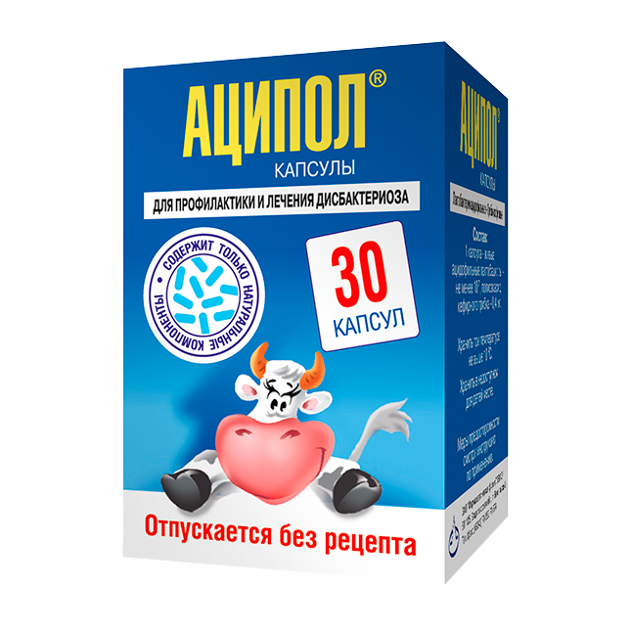
Пребиотики
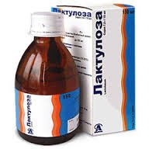 | 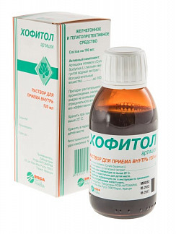
Симбиотики
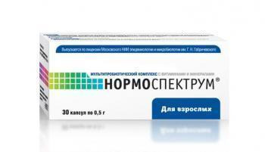 | 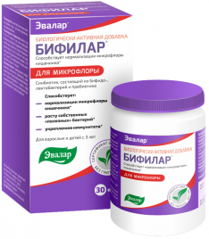
По применению БАДы можно классифицировать на 12 групп:

Согласно Сан.ПиНу 2.3.2.1290-03 «Гигиенические требования к организации производства и оборота БАД» и Технического регламента ТС 022/2011 информация на БАД должна содержать:
- наименования БАД,
- товарный знак изготовителя (при наличии);
- обозначения нормативной или технической документации, обязательным требованиям которых должны соответствовать БАД (для БАД отечественного производства и стран СНГ);
- состав БАД, с указанием ингредиентного состава в порядке, соответствующем их убыванию в весовом или процентном выражении;
- сведения об основных потребительских свойствах БАД;
- сведения о весе или объеме БАД в единице потребительской упаковки и весе или объеме единицы продукта;
- сведения о противопоказаниях для применения при отдельных видах заболеваний;
- указание, что БАД не является лекарством;
- дата изготовления, гарантийный срок годности или дата конечного срока реализации продукции;
- условия хранения;
- информация о государственной регистрации БАД с указанием номера и даты;
- место нахождения, наименование изготовителя (продавца) и место нахождения и телефон организации, уполномоченной изготовителем (продавцом) на принятие претензий от потребителей.
- Информация, предусмотренная настоящей статьей, доводится до сведения потребителей в любой доступной для прочтения потребителем форме.
- Использование термина "экологически чистый продукт" в названии и при нанесении информации на этикетку БАД, а также использование иных терминов, не имеющих законодательного и научного обоснования, не допускается.
Согласно ТР ТС 005/2011 «О безопасности упаковки» информация на БАД должна содержать:
Маркировка должна содержать информацию, необходимую для идентификации материала, из которого изготавливается упаковка (укупорочные средства), в целях облегчения сбора и повторного использования упаковки. Маркировка должна быть прочной, стойкой к истиранию и долговечной. Должна быть нанесена непосредственно на упаковку и (или) сопроводительную документацию. В случае отсутствия на упаковке соответствующей маркировки изготовитель продукции, который упаковывает данную продукцию в упаковку, должен нанести на ярлык (этикетку) маркировку, необходимую для идентификации материала, из которого изготавливается упаковка, в соответствии с сопроводительной документацией на упаковку. При наличии технологических и конструктивных возможностей, определяемых изготовителем, маркировка наносится непосредственно на укупорочные средства, при их отсутствии соответствующая информация указывается в сопроводительной документации на укупорочные средства.
Маркировка должна содержать цифровой код и (или) буквенное обозначение (аббревиатуру) материала, из которого изготавливается упаковка (укупорочные средства) и должна содержать символы: упаковка (укупорочные средства), предназначенная для контакта с пищевой продукцией, возможность утилизации использованной упаковки (укупорочных средств) - петля Мебиуса.
Аббревиатура материала, из которого изготавливается упаковка
Упаковка, предназначенная для контакта с пищевой продукцией | Возможность утилизации использованной упаковки- петля Мебиуса

Согласно Сан.ПиНу 2.3.2.1290-03 «Гигиенические требования к организации производства и оборота БАД к пище» к правилам хранения БАД относится:
Организации, занимающиеся хранением БАД, должны быть оснащены в зависимости от ассортимента:
- стеллажами, поддонами, подтоварниками, шкафами для хранения БАД;
- холодильными камерами (шкафами) для хранения термолабильных БАД;
- средствами механизации для погрузочно-разгрузочных работ (при необходимости);
- приборами для регистрации параметров воздуха (термометры, психрометры, гигрометры).
Термометры, гигрометры или психрометры размещаются вдали от нагревательных приборов, на высоте 1, 5-1 ,7 м от пола и на расстоянии не менее 3 м от двери. Показатели этих приборов ежедневно регистрируются в специальном журнале. Контролирующие приборы должны проходить метрологическую поверку в установленные сроки.
Каждое наименование и каждая партия (серия) БАД хранятся на отдельных поддонах.
На стеллажах, шкафах, полках прикрепляется стеллажная карта с указанием наименования БАД, партии (серии), срока годности, количества единиц хранения.
БАД следует хранить с учетом их физико-химических свойств, при условиях, указанных предприятием-производителем БАД, соблюдая режимы температуры, влажности и освещенности.
В случае, если при хранении, транспортировке БАД допущено нарушение, приведшее к утрате БАД соответствующего качества и приобретению ими опасных свойств, граждане, индивидуальные предприниматели и юридические лица, участвующие в обороте БАД, обязаны информировать об этом владельцев и получателей БАД. Такие БАД не подлежат хранению и реализации, направляются на экспертизу.
При хранении пищевой продукции должны соблюдаться условия хранения и срок годности, установленные изготовителем. Установленные изготовителем условия хранения должны обеспечивать соответствие пищевой продукции требованиям настоящего технического регламента и технических регламентов Таможенного союза на отдельные виды пищевой продукции.
Не допускается хранение пищевой продукции совместно с пищевой продукцией иного вида и непищевой продукцией в случае, если это может привести к загрязнению пищевой продукции.
Пищевая продукция, находящаяся на хранении, должна сопровождаться информацией об условиях хранения, сроке годности данной продукции.
Согласно Сан.ПиНу 2.3.2.1290-03 «Гигиенические требования к организации производства и оборота БАД к пище» к требованиям реализации БАД относится:
Розничная торговля БАД осуществляется через аптечные учреждения (аптеки, аптечные магазины, аптечные киоски и др.), специализированные магазины по продаже диетических продуктов, продовольственные магазины (специальные отделы, секции, киоски).
При размещении и устройстве помещений для реализации БАД следует руководствоваться требованиями действующих санитарных правил и других нормативных документов для аптечных учреждений и организаций торговли.
Реализуемые БАД должны соответствовать требованиям, установленным нормативной и технической документацией.
Розничная продажа БАД осуществляется только в потребительской упаковке.
Маркировочный ярлык каждого тарного места с указанием срока годности, вида продукции следует сохранять до окончания реализации продукта.
Не допускается реализация БАД:
- не прошедших государственной регистрации;
- без удостоверения о качестве и безопасности;
- не соответствующих санитарным правилам и нормам;
- с истекшим сроком годности;
- при отсутствии надлежащих условий реализации;
- без этикетки, а также в случае, когда информация на этикетке не соответствует согласованной при государственной регистрации;
- при отсутствии на этикетке информации, наносимой в соответствии с требованиями действующего законодательства.
Решение об утилизации или уничтожении принимается в соответствии с Положением о проведении экспертизы некачественных и опасных продовольственного сырья, и пищевых продуктов, их использования или уничтожения, утвержденным постановлением Правительства Российской Федерации.
Изъятая продукция до ее использования, утилизации или уничтожения подлежит хранению в отдельном помещении (шкафу), на особом учете, с точным указанием ее количества. Ответственность за сохранность этой продукции несет владелец.
В случае окончания срока действия Регистрационного удостоверения допускается реализация БАД с не истекшим сроком годности при наличии документов, подтверждающих дату выпуска в период действия Регистрационного удостоверения.
Параметр | Глицин | Атероклефит-био | Цинк+витамин С
Упаковка | 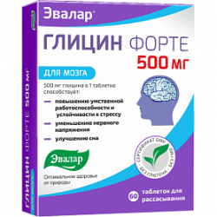 | 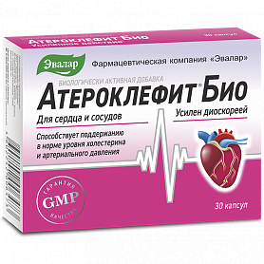 | 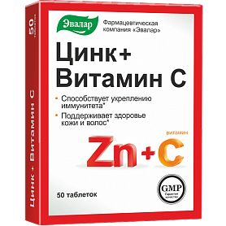
Группа | Парафармацевтики, действующие на ЦНС | Парафармацевтики, влияющие на ССС | Нутрицевтики, регулирующие иммунные процессы
Показания | Сниженная умственная работоспособность;  Стрессовые ситуации – психоэмоциональное напряжение, Девиантные формы поведения детей и подростков; неврозы, вегето-сосудистая дистония, последствия нейроинфекций и черепно-мозговой травмы, перинатальные и другие формы энцефалопатий (в т.ч. Алкогольного генеза);  Ишемический инсульт. | гиперлипидемия IIа типа по Фредериксону, слабовыраженная | В период сезонных эпидемий гриппа и простуды
Противопоказания | Индивидуальная повышенная чувствительность к компонентам препарата | Возраст до 18 лет; черепно-мозговая травма; заболевания головного мозга; заболевания печени; выраженные нарушения функции почек; алкоголизм; | При индивидуальной непереносимости компонентов, беременности и кормлении грудью
Побочные действия | Возможны аллергические реакции. | Возможны аллергические реакции (кожный зуд, сыпь), а также тошнота, головная боль, ощущение горечи во рту | Аллергические реакции
Особые указания | Ослабляет выраженность побочных эффектов антипсихотических средств, анксиолитиков, антидепрессантов, снотворных и противосудорожных средств.  Не является лекарством | Влияние на способность к вождению автотранспорта и управлению механизмами.  Не является лекарством | Не является лекарством
Условия хранения | Препарат следует хранить в сухом, защищенном от света, недоступном для детей месте при температуре не выше 25°С. | При температуре не выше 25°С. Хранить в недоступном для детей месте. | Хранить в сухом, защищенном от света месте при температуре не выше +25C. Хранить в недоступном для детей месте.

Тема № 7. Минеральные воды. Анализ ассортимента. Хранение. Реализация.
Минеральные воды - это природные воды, являющиеся продуктом сложных геохимических процессов. Они оказывают на организм человека лечебное действие, обусловленное либо повышенным содержанием полезных биологически активных компонентов, их ионного или газового состава, либо общим ионно-солевым составом воды.
Классификация минеральных вод:
- Лечебные воды с минерализацией от 10 до 15 г/л или меньше, при наличии в них ионов мышьяка, бора и других биологически активных микрокомпонентов. Лечебные воды обладают выраженным лечебным действием на организм человека и применяются только по назначению врача. Среди лечебных вод есть универсальные, которые могут быть применены при различных заболеваниях органов пищеварения и нарушениях обмена веществ, и воды с сугубо специфическим действием.
- Лечебно-столовые воды с минерализацией от 1 до 10 г/л или меньше, содержащие биологически активные микрокомпоненты, массовая концентрация которых не ниже бальнеологических норм. Лечебно-столовые воды применяются как лечебное средство при курсовом назначении и не систематически в качестве столового напитка.
- Столовые минеральные воды - это слабоминерализованные воды (до 1 г/л), практически не имеющие лечебного значения, но обладающие приятными вкусовыми качествами.
Современная классификация минеральных вод по химическому составу:

Классификация лебных и лечебно-столовых мигнеральных вод
Гидрокарбонатные натриевые (и натриево-калььциевые) | Сульфатно-хлоридные, хлоридно-сульфатные и сульфатные другого катионного состава
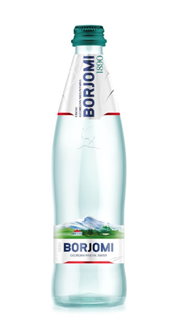 | 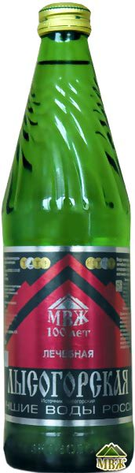
Гидрокарбонатные и гидрокарбонатно-сульфатные кальциево-магниевые | Сульфатные кальциевые
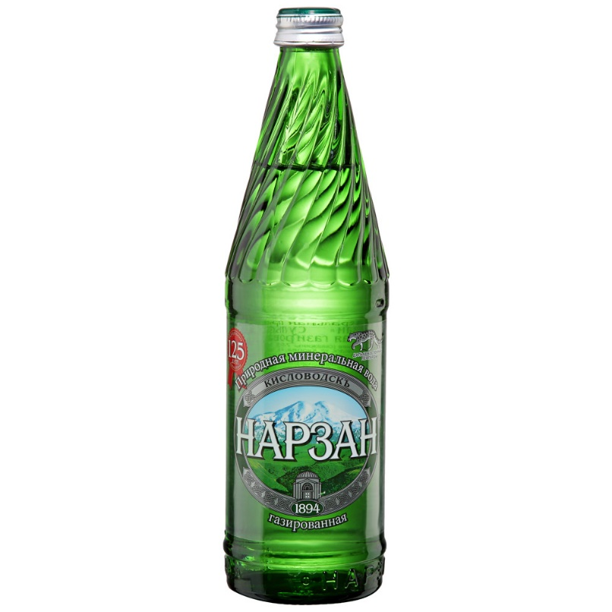 | 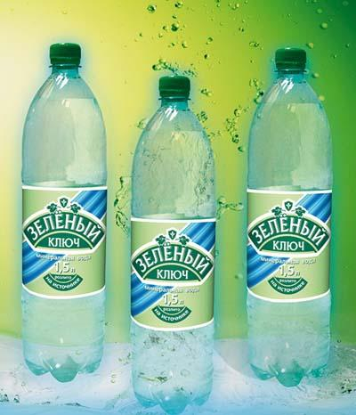
Гидрокарбонатные и сульфатно-гидрокарбонатные нариево-кальциевые (и натриевые) | Хлоридные натриевые и натриево-кальциевые
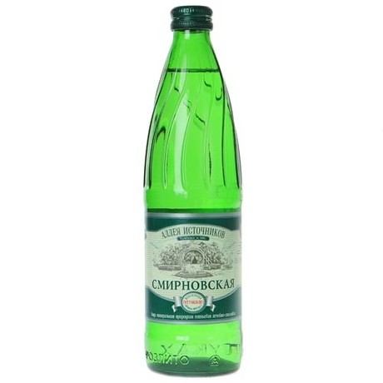 | 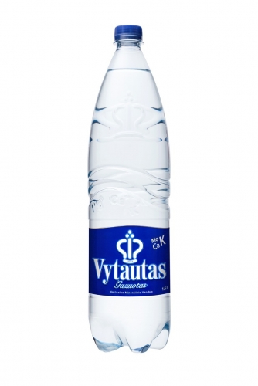
Гидрокабонатно-хлоридные и хлоридно-гидрокарбонатные натриевые и натриево-кальциевые | Хлоридные кальциевые
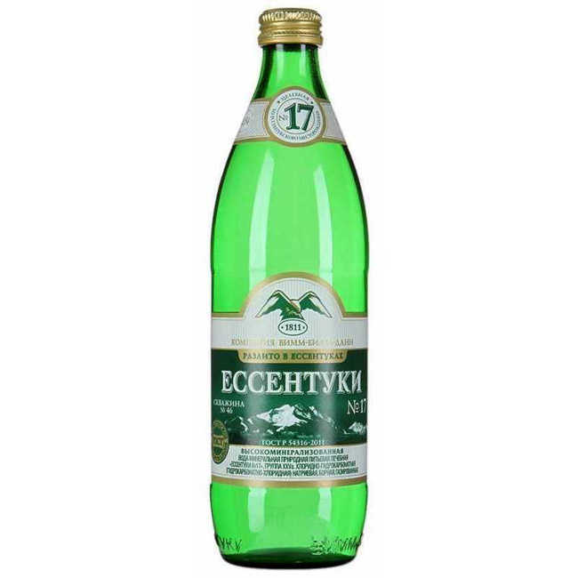 | 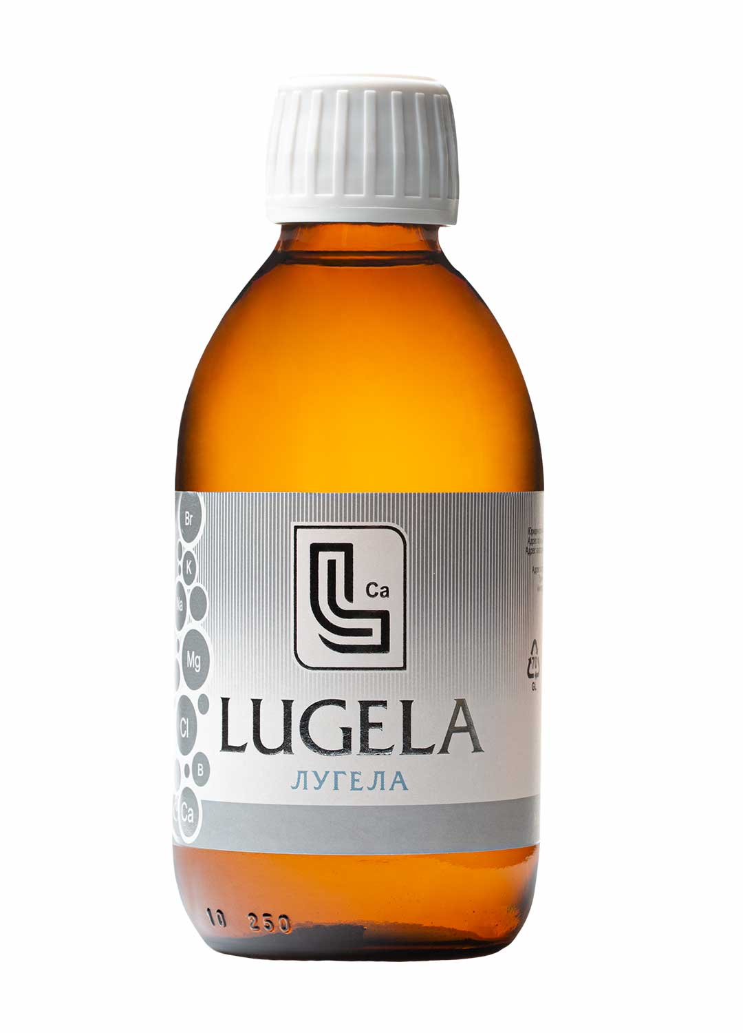
Воды сложного анионного состава | Слабоминерализованные
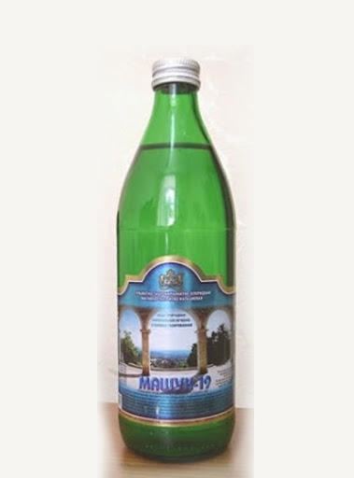 | 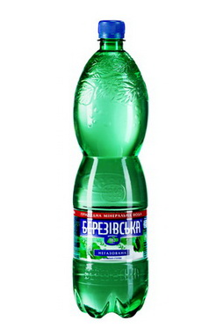
Хоридно-сульфатные и сульфатно-хлоридные натриевые | Железистые
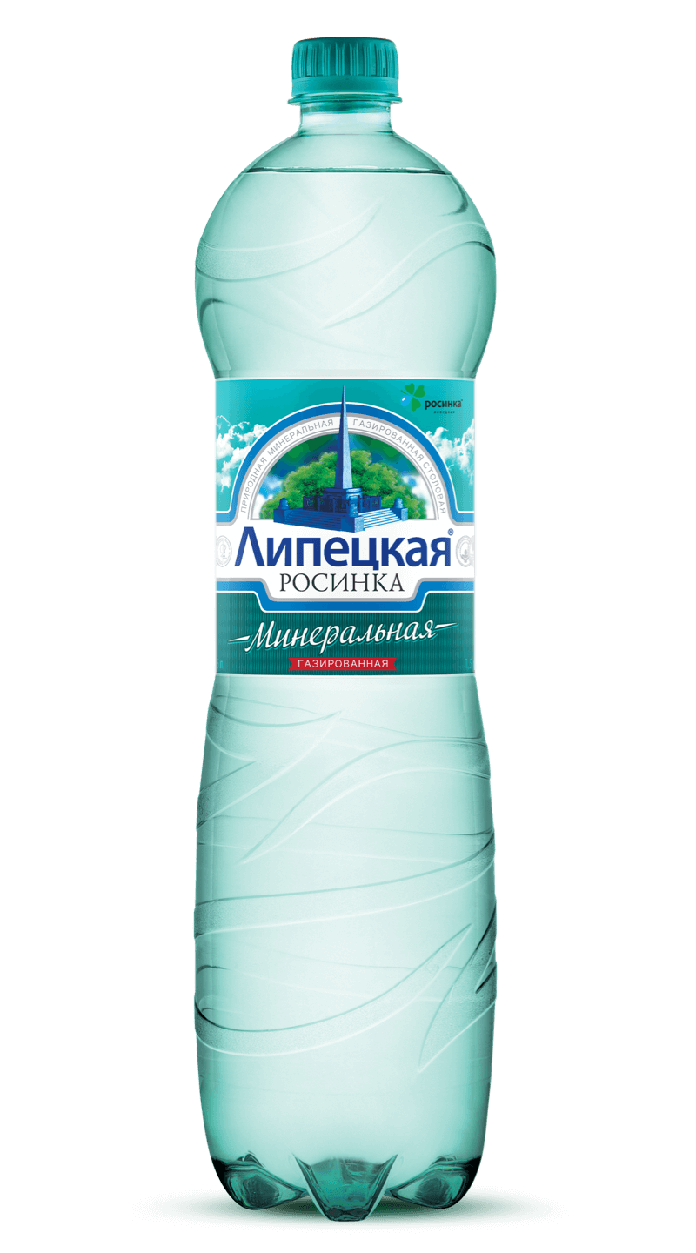 | 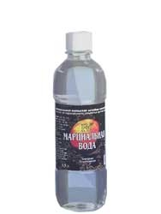

Классификация по степени минерализации:
Классификация минеральных вод по минерализации | Нормы минерализации воды | Назначение
Пресная | До 1 г/дм³ включ. | Столовая, лечебно-столовая, лечебная
Слабоминерализованная | Св. 1 до 2 г/дм³ включ. | Лечебно-столовая, лечебная
Маломинерализованная | Св. 2 до 5 г/дм³ включ.
Среднеминерализованная | Св. 5 до 10 г/дм³ включ.
Высокоминерализованная | Св. 10 до 15 г/дм³ включ. | Лечебная
Минеральные воды применяются наружно в виде ванн (газовых и минеральных), а также внутрь для лечения и профилактики.

Согласно ГОСТу Р 54316-2011 «Воды минеральные природные питьевые. Общие технические условия» на маркировке должна быть следующая информация:
- наименования продукта;
- указания степени насыщения двуокисью углерода - газированная или негазированная;
- наименования группы минеральной воды;
- номера скважины (скважин) и, при наличии, наименования месторождения (участка месторождения) или наименования источника;
- наименования и местонахождения (адреса) изготовителя и организации в Российской Федерации, уполномоченной изготовителем на принятие претензий от потребителей на ее территории (при наличии), ее телефона, а также, при наличии, факса, адреса электронной почты;
- объема, л;
- товарного знака изготовителя (при наличии);
- назначения воды (столовая, лечебная, лечебно-столовая);
- минерализации, г/л;
- условий хранения;
- даты розлива;
- срока годности;
- основного ионного состава и при наличии массовой концентрации биологически активных компонентов, мг/л;
- медицинских показаний по применению (для лечебных и лечебно-столовых вод) в соответствии с приложением В;
- обозначения документа, в соответствии с которым изготовлена минеральная вода;
- информации о подтверждении соответствия.
Наименование природной минеральной воды, которое представляет собой или содержит современное или историческое, официальное или неофициальное, полное или сокращенное название городского или сельского поселения, местности или другого географического объекта, природные условия которого исключительно или главным образом определяют свойства природной минеральной воды (месторождения природной минеральной воды, участка месторождения, источника и другого элемента месторождения, иного географического объекта в границах месторождения), может быть указано при условии, что данная природная минеральная вода добывается в пределах этого географического объекта.
При содержании фторидов в столовых минеральных водах более 1 мг/дм "Содержит фториды"; при содержании фторидов более 2,0 "Высокое содержание фторидов: не пригодна для регулярного употребления детьми до семи лет".
Маркировка транспортной тары с нанесением необходимых манипуляционных знаков: "Беречь от влаги", "Верх" для всех видов тары, а для стеклянной тары дополнительно должен быть нанесен знак "Хрупкое. Осторожно".
Манипуляционные знаки (пиктограммы):
Беречь от влаги | Верх | Хрупкое. Осторожно
Возможность утилизации использованной упаковки- петля Мебиуса | Упаковка, предназначенная для контакта с пищевой продукцией | Аббревиатура материала, из которого изготавливается упаковка

Маркировка непрозрачной групповой упаковки минеральных вод должна содержать следующую информацию:
- наименование продукта;
- наименование и местонахождение (адрес) изготовителя;
- число упаковочных единиц;
- объем минеральной воды в потребительской таре
На прозрачную групповую упаковку минеральных вод транспортную маркировку не наносят.
Правила хранения по ГОСТу 13273-88 «Воды минеральные питьевые лечебные и лечебно-столовые. Технические условия»
Минеральные воды, разлитые в потребительскую тару, не являются скоропортящейся продукцией.
Срок годности минеральных вод конкретных наименований, а также правила и условия хранения и транспортирования продукции в течение срока годности устанавливает изготовитель в технологической инструкции на минеральную воду конкретного наименования.
Бутылки с минеральной водой, укупоренные кроненпробками с прокладками из цельнорезаной пробки, хранят в горизонтальном положении в ящиках или штабелях без ящиков высотой не более 18 рядов.
Бутылки с минеральной водой, укупоренные кроненпробками с прокладками из пластизолей (паст), хранят в горизонтальном и вертикальном положениях.
Допускается хранение бутылок с минеральной водой, укупоренных кроненпробками с прокладками из цельнорезаной пробки, на предприятии-изготовителе в вертикальном положении сроком не более 5 дней.
Минеральные воды, разлитые в бутылки, хранят в специальных проветриваемых темных складских помещениях, предохраняемых от попадания влаги, при температуре от 5 до 20 °С.
Допускается при хранении появление на внешней поверхности кроненпробок отдельных пятен ржавчины, не нарушающих герметичности укупоривания.
Отпускают минеральные воды из аптеки по запросу покупателя (лечебные и лечебно-столовые –по рекомендации врача)
Параметр | Донат Mg | Ессентуки 17 | Боржоми
Вид минерализации | Лечебная  Минерализация 13,0 – 13,3 г/л | Лечебная  Минерализация 10,0-14,0 г/л | Лечебно-столовая  Минерализация 5,0-7,5 г/л
Химический состав (мг/л) | Магний 950-1100 натрий 1200-1600 кальций 340-420 гидрокарбонаты 7400-7900  сульфаты 2200-2600  хлориды 55-63 | гидрокарбонаты 4900-6500  сульфаты <25  хлориды 1700-2800,  натрий + калий 3300-4000  кальций 50-200  магний <150. | Натрий 1000-2000  Хлориды 250-500  Кальций 20-150  Магний 20-150  Калий 14-45
Показания | Очищение организма,  Сахарный диабет,  Подагра, Запор,  Ожирение, Гастрит, изжога, Язва желудка, язва двенадцатиперстной кишки,  Хронический гепатит, панкреатит, холецистит, | хронические заболевания у ЖКТ;  обмена веществ;  сахарный диабет;  оксалурия;  фосфатурия;  ожирение;  диатез | хронический гастрит с нормальной и повышенной секреторной функцией желудка;  язва желудка и двенадцатиперстной кишки; болезни печени, жёлчного пузыря и желчевыводящих путей; болезни поджелудочной железы; сахарный диабет; ожирение;  болезни мочевыводящих путей
Противопоказания | При вышеуказанных заболеваниях лишь вне  фазы обострения.  Не рекомендуется для питья без консультации с врачом. | При вышеуказанных заболеваниях лишь вне  фазы обострения.  Не рекомендуется для питья без консультации с врачом. | При вышеуказанных заболеваниях применяется только вне фазы обострения.

Тема № 8. Парфюмерно-косметические товары. Анализ ассортимента. Хранение. Реализация.
Под парфюмерно-косметическими товарами понимают препараты и средства, предназначенные для нанесения (с помощью вспомогательных средств или без их использования) на разные части тела (кожу, волосяной покров, ногти, губы, зубы, слизистую оболочку рта и др.) с единственной и главной целью их очищения, придания приятного запаха, изменения их внешнего вида и защиты или сохранения в хорошем состоянии.
Признаками, характеризующими парфюмерно-косметическую продукцию, являются:
- способ применения продукции - парфюмерно-косметическая продукция предназначена исключительно для наружного нанесения на определенные части человеческого тела;
- место нанесения продукции - парфюмерно-косметическая продукция наносится на кожу, волосы, ногти, губы, зубы, слизистую оболочку полости рта и наружные половые органы;
- цели применения продукции (по отдельности или в любой комбинации) - очищение и/или изменение внешнего вида кожи, волос, ногтей, губ, зубов, слизистой оболочки полости рта и наружных половых органов без нарушения их целостности, придание им приятного запаха и/или коррекция запаха, поддержание их в нормальном функциональном состоянии.
Идентификация парфюмерно-косметической продукции в целях применения настоящего технического регламента ТС проводится по документации. В качестве документации могут быть использованы технические документы, и/или договоры поставки, и/или спецификации, и/или этикетки, и/или аннотации и другие документы, характеризующие продукцию.
Классификация:
- Продукция массового спроса
- Профессиональная продукция
- Продукция класса люкс
- Аптечная косметика
По консистенции ПКП бывают:
- Мазеобразные или кремообразные (жидкие или густые – кремы, зубные пасты);
- Порошкообразные (зубные порошки, хна, басма);
- Твердые (мыло, соли, губные помады, дезодоранты);
- Жидкие (лосьоны);
- Желе или гелеобразные (зубные пасты, шампуни).
Группы парфюмерно-косметических товаров:

К парфюмерии или средствам для ароматизации и гигиены относятся духи, одеколоны, душистые воды.
К косметике относят изделия для ухода за кожей, волосами, полостью рта.
К декоративным средствам относятся: губная помада, тушь для ресниц, карандаши для бровей и ресниц, тени для век, грим, пудра, средства для ухода за ногтями.
Лечебно-гигиенические средства способствуют поддержанию кожи, волос, полости рта в здоровом состоянии, помогают устранению некоторых дефектов кожи и волос (веснушки, угри, потливость, перхоть и др.). К ним относят лосьоны, кремы, зубные порошки, пасты и эликсиры, лаки и краски для волос.
В группу прочей косметики включают средства от пота и дезодоранты, средства от загара и для загара, для ванн, от укусов кровососущих насекомых.
По месту применения делятся на:
- Для ухода за кожей лица
- Для ухода за кожей рук
- Для ухода за кожей ног
- Для ухода за телом
- Солнцезащитные средства
- Для ухода за волосами и кожей головы
Парфюмерия или средства для ароматизации и гигиены
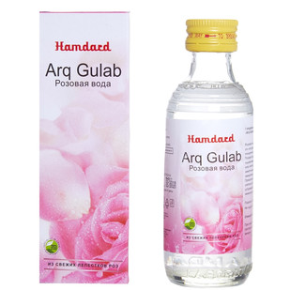 | 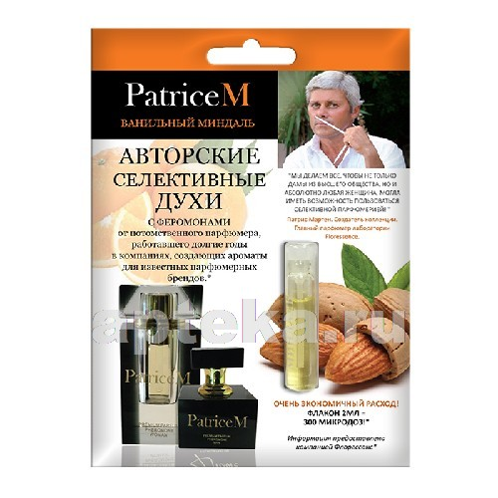
Декоративная косметика
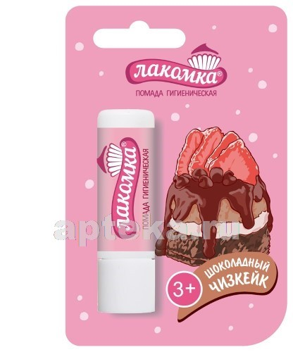 | 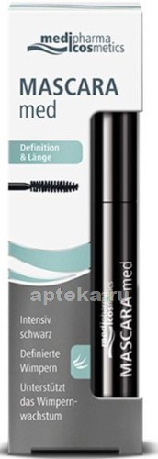
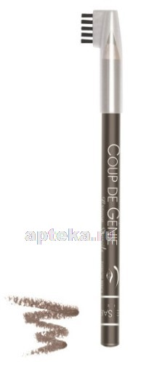 | 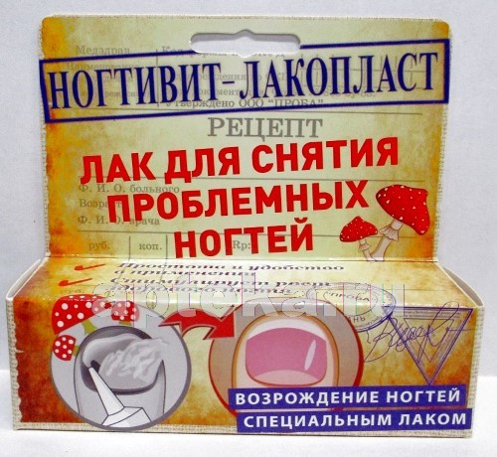
Лечебно-гигиеническая косметика
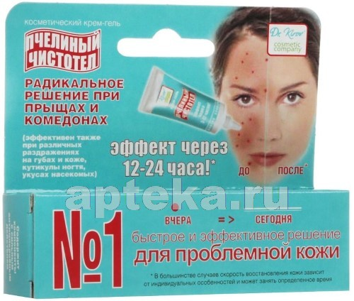 | 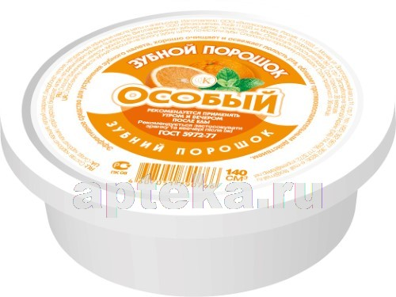
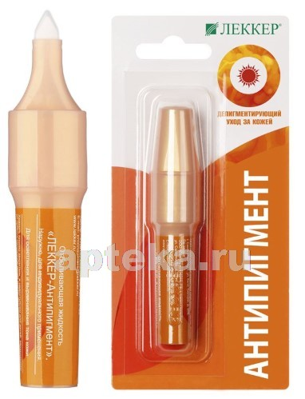 | 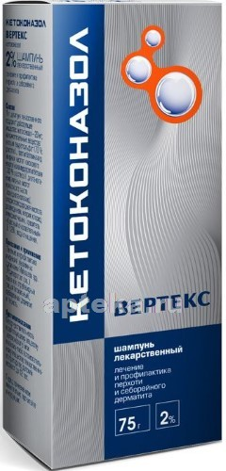
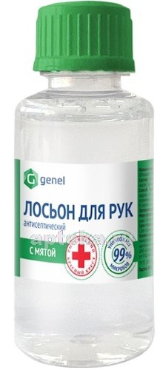 | 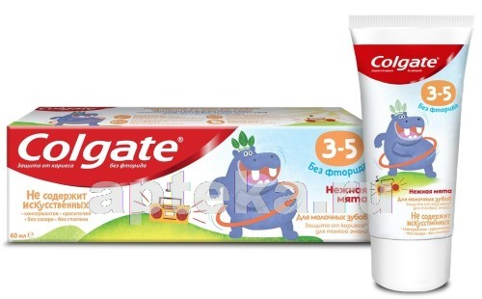
Прочая косметика
 | 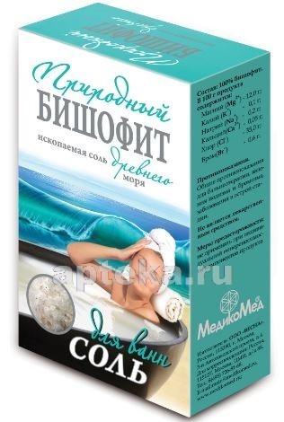
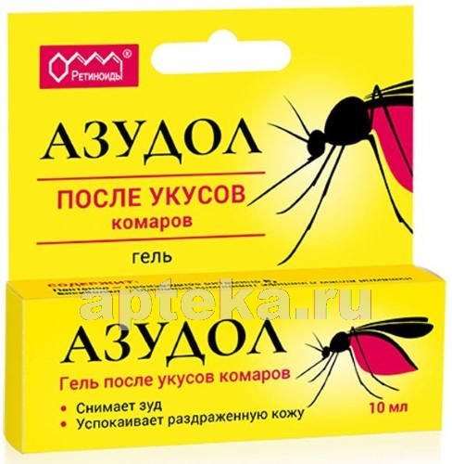 | 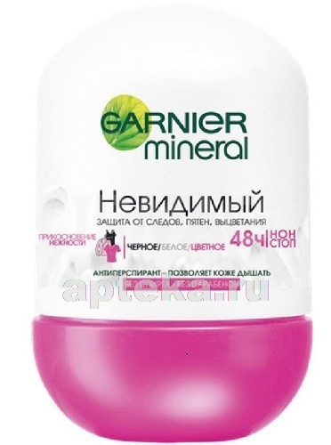
Согласно ГОСТ 28303-89 «Изделия парфюмерно-косметические. Упаковка, маркировка, транспортирование и хранение» на маркировке должна быть следующая информация:
На каждой единице потребительской тары с ПК (парфюмерно-косметическими) изделиями указывают:
- наименование и название (при наличии) и назначение изделия;
- наименование изготовителя и его местонахождение (юридический адрес, включая страну) и местонахождение организации (адрес), уполномоченной изготовителем на принятие претензий от потребителя (при наличии);
- товарный знак изготовителя (при наличии);
- массу нетто, г, или объем
- цвет, номер тона, группу (для изделий декоративной косметики и окрашивающих изделий);
- состав изделия (ингредиенты указывают в порядке уменьшения их массовой доли в рецептуре изделия);
- условия хранения (для продукции, требующей специальных условий хранения);
- дату изготовления (месяц, год) и срок годности (месяцев, лет) или “годен (использовать) до (месяц, год)”;
- обозначение нормативного или технического документа, в соответствии с которым изготовлено и может быть идентифицировано изделие
- информацию о сертификации в соответствии с законодательством страны, реализующей ПК изделия.
В случае использования тары небольшого размера или невозможности размещения надписей на ней допускается указывать только наименование и название изделия, остальная маркировка размещается на футляре, открытке или аннотации.
Дату изготовления или “годен (использовать) до (месяц, год)” для ПК изделий допускается указывать на прокладке или специальной этикетке, прикрепленной к донышку или боковой части потребительской тары.
ПК изделия должны сопровождаться описанием способа применения, нанесенным на этикетке, футляре, потребительской таре, или аннотацией в количестве, соответствующем числу изделий в ящике.
Допускается нанесение информации рекламного характера. Штрих-код наносят в соответствии с действующими законами страны-изготовителя.
Маркировку наносят на государственном языке страны, на территории которой реализуют ПК изделия. Дополнительно допускается наносить маркировку по усмотрению изготовителя на государственных языках субъектов стран СНГ, а также на языках других стран.
Маркировку наносят любым способом. Она должна быть четкой и легко читаемой.
Перечень ингредиентов допускается по усмотрению изготовителя указывать в соответствии с международной номенклатурой косметических ингредиентов (INCI) с использованием букв латинского алфавита. Средства нанесения информации должны обеспечивать стойкость маркировки при транспортировании, хранении и использовании.
На ящике с ПК изделиями указывают:
- наименование изделия, название изделия и номер артикула (при наличии);
- наименование изготовителя и его местонахождение (юридический адрес, включая страну);
- товарный знак (при наличии);
- количество единиц изделия, упакованных в ящик;
- массу нетто, г, или объем;
- дату изготовления (месяц, год) и срок годности (месяцев, лет) или “годен (использовать) до (месяц, год)”;
- условия хранения (для продукции, требующей специальных условий хранения);
- обозначение нормативного или технического документа на изделие.
Транспортная маркировка с нанесением манипуляционных знаков: “Верх” (для ПК изделий, имеющих густую консистенцию), “Хрупкое. Осторожно”; “Беречь от влаги”.
Согласно ТР ТС 009/2011 Технический регламент Таможенного союза "О безопасности парфюмерно-косметической продукции" на маркировке должна быть следующая информация:
Маркирование парфюмерно-косметической продукции проводится путем нанесения информации для потребителя в виде надписей, цифровых, цветовых и графических обозначений на потребительскую тару, этикетку, ярлык. Если информация о составе продукции и мерах предосторожности размещена на ярлыке, прикрепляемом или прилагаемом к каждой единице продукции и (или) вкладываемом во вторичную упаковку, на потребительскую тару наносится графический знак в виде кисти руки на открытой книге. Допускается вместо графического знака приводить сведения, указывающие место нанесения данной информации.
Маркировка парфюмерно-косметической продукции должна содержать следующую информацию:
- наименование, название (при наличии) парфюмерно-косметической продукции;
- назначение парфюмерно-косметической продукции, если это не следует из наименования продукции;
- косметика, предназначенная для детей, должна иметь соответствующую информацию в маркировке;
- наименование изготовителя и его местонахождение (юридический адрес, включая страну);
- страна происхождения парфюмерно-косметической продукции (если страна где расположено производство продукции не совпадает с юридическим адресом изготовителя);
- наименование и место нахождения организации (юридический адрес), уполномоченной изготовителем на принятие претензий от потребителя (уполномоченный представитель изготовителя или импортер), если изготовитель не принимает претензии сам на территории государства-члена ТС;
- номинальное количество продукции в потребительской таре (объем, и (или) масса, и (или) штуки). Для мыла твердого туалетного номинальная масса куска на момент упаковывания. Для продукции номинальным объемом менее 5 мл (ml) или номинальной массой менее 5 г (g), а также для пробников продукции допускается не указывать номинальное количество;
- цвет и/или тон (для декоративной косметики и окрашивающих средств);
- массовую долю фторида в пересчете на молярную массу фтора (%, или мг/кг, или ppm) для средств гигиены полости рта, содержащих соединения фтора;
- срок годности указывается одним из следующих способов: "Годен до…" (дата); "Использовать до…" (дата); "Дата изготовления…" (дата) и "Срок годности…" (месяцев, лет); "Дата изготовления…" и "Годен до…" (дата); "Дата изготовления…" и "Использовать до…" (дата) "Срок годности… с даты изготовления, указанной на упаковке" (месяцев, лет). Слова "Дата изготовления…" в маркировке могут быть заменены словом "Изготовлено…".
- описание условий хранения в случае, если эти условия отличаются от стандартных;
- особые меры предосторожности (при необходимости) при применении продукции, в том числе информация о предупреждениях, изложенных в приложениях 2-5 настоящего технического регламента;
- номер партии или специальный код, позволяющие идентифицировать партию парфюмерно-косметической продукции;
- сведения о способах применения парфюмерно-косметической продукции, отсутствие которых может привести к неправильному использованию потребителем парфюмерно-косметической продукции;
- список ингредиентов.
- Для аэрозольной продукции с пропеллентом должны приводиться предупредительные надписи (предупреждения) о: защите от воздействия прямых солнечных лучей и нагревания баллона; правилах использования детьми; огнеопасности и опасности распыления вблизи открытого огня и раскаленных предметов (при необходимости); опасности попадания в глаза или на раздраженную кожу (при необходимости); невозможности распыления продукции в аэрозольной упаковке головкой вниз (для изделий в аэрозольной упаковке, содержащих в качестве пропеллента углекислый газ или сжатый воздух) (при необходимости); запрете нарушения целостности аэрозольной упаковки.
Манипуляционные знаки (пиктограммы) на ПКП:
Беречь от влаги | Верх
Информации о сроке годности, в течение которого ПКП может использоваться потребителем после вскрытия упаковки | Символ, указывающий на наличие дополнительной информации о парфюмерно-косметической продукции
Хрупкое. Осторожно | Пиктограмма, означающая ПКП
Аббревиатура материала, из которого изготавливается упаковка | Возможность утилизации использованной упаковки- петля Мебиуса

Согласно ТР ТС 009/2011"О безопасности парфюмерно-косметической продукции" стандартными условиями хранения ПКП является:
ПКП хранят в крытых складских помещениях в упаковке изготовителя. Не допускается хранить косметические изделия под непосредственным воздействием солнечного света и вблизи отопительных приборов.
- для жидкой продукции - не ниже плюс 5°С и не выше плюс 25°С
- для туалетного твердого мыла - не ниже минус 5°С
- для остальной ПКП - не ниже 0°С и не выше плюс 25°С
Согласно ПП РФ от 19.01.1998 N 55 Особенности продажи парфюмерно-косметических товаров является:
Информация о парфюмерно-косметических товарах должна содержать с учетом особенностей конкретного товара сведения о его назначении, входящих в состав изделия ингредиентах, действии и оказываемом эффекте, ограничениях (противопоказаниях) для применения, способах и условиях применения, массе нетто или объеме и (или) количестве единиц изделия в потребительской упаковке, условиях хранения (для товаров, в отношении которых установлены обязательные требования к условиям хранения), а также сведения о государственной регистрации (для товаров, подлежащих государственной регистрации).
До подачи в торговый зал парфюмерно-косметические товары распаковываются и осматриваются, проверяется качество (по внешним признакам) каждой единицы товара и наличие о нем необходимой информации.
Покупателю должна быть предоставлена возможность ознакомиться с запахом духов, одеколонов, туалетной воды с использованием для этого лакмусовых бумажек, пропитанных душистой жидкостью, образцов-понюшек, представляемых изготовителями товаров, а также с другими свойствами и характеристиками предлагаемых к продаже товаров.
При передаче товаров в упаковке с целлофановой оберткой или фирменной лентой покупателю должно быть предложено проверить содержимое упаковки путем снятия целлофана или фирменной ленты. Аэрозольная упаковка товара проверяется лицом, осуществляющим продажу, на функционирование упаковки в присутствии покупателя.
Из аптеки парфюмерно-косметических товары отпускаются по запросу покупателя, без рецепта.

Тема № 9. Диетическое питание, питание детей до 3х лет. Анализ ассортимента. Хранение. Реализация.
К пищевой продукции относятся:
- пищевая продукция для детского питания, в том числе вода питьевая для детского питания;
- пищевая продукция для диетического лечебного и диетического профилактического питания;
- минеральная природная, лечебно-столовая, лечебная минеральная вода с минерализацией свыше 1 мг/дм3 или при меньшей минерализации, содержащая биологически активные вещества в количестве не ниже бальнеологических норм;
- пищевая продукция для питания спортсменов, беременных и кормящих женщин;
- биологически активные добавки к пище (БАД).
В группу диетического и детского питания входят товары и пищевые добавки лечебного и профилактического назначения. Они применяются для диетического и детского питания.
Детское питание-это изготовления промышленным способом пищевая продукция, адаптированная к физиологическим особенностям организма ребенка и предназначена для обеспечения его потребностей в питательных веществах.
Сухие адаптированные молочные смеси — это сбалансированные по составу всех компонентов и максимально приближенные к грудному молоку продукты. Они изготавливаются из высококачественного молочного и немолочного сырья.
Различают два типа:
I) начальные — используются в течение первых 2 мес. жизни ребенка;
2) последующие — для дальнейшего вскармливания детей, после 2 мес. Однако большинство смесей могут быть использованы при кормлении детей от рождения до полугода, года.
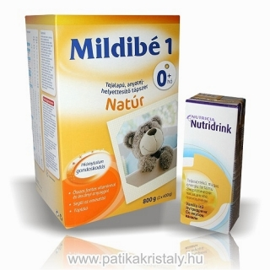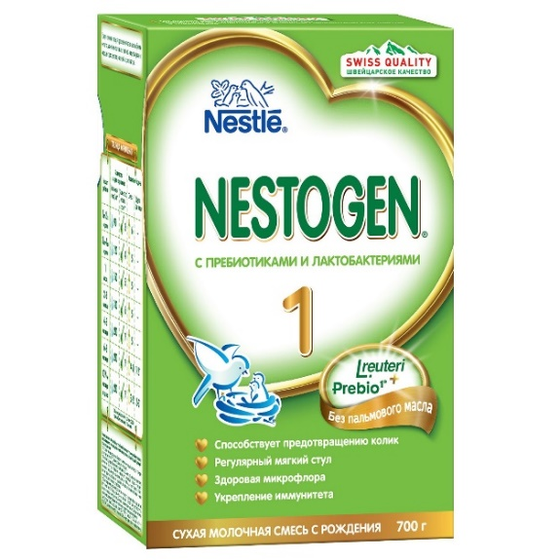
Неадаптированные молочные смеси — это продукты питания ребенка 1 года жизни, приготовленные из свежего или сухого молока животных без специальной его обработки.
Детские каши:
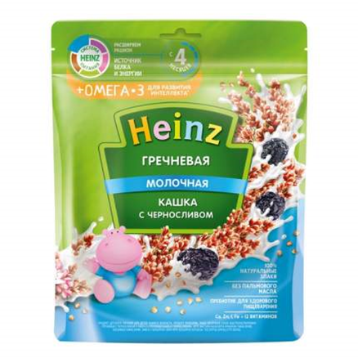 | 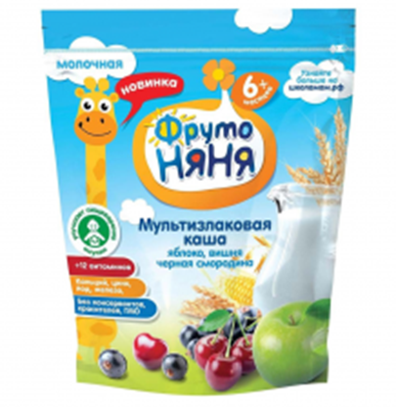
Детское пюре:
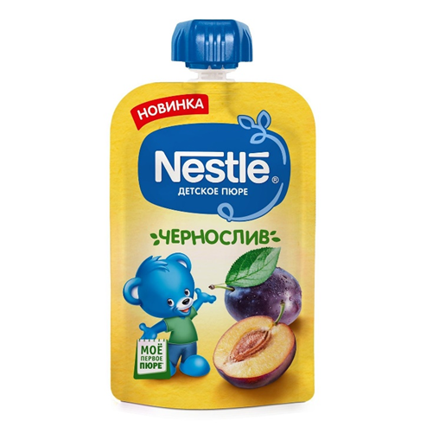 | 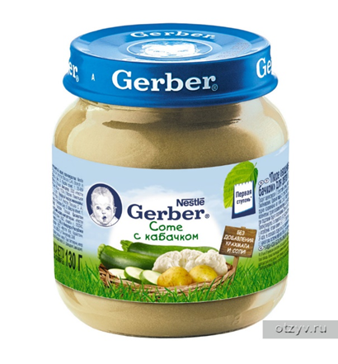
Детский сок:
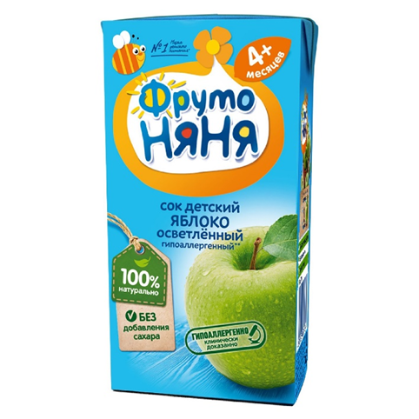 | 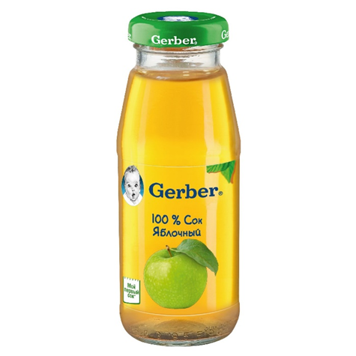

Согласно СанПину 2.3.2.1940-05 «Организация детского питания» маркировка должна содержать следующую информацию:
- наименование пищевого продукта;
- наименование и местонахождение (адрес) изготовителя, упаковщика, экспортера, импортера, наименование страны и места происхождения;
- товарный знак изготовителя (при наличии);
- масса нетто или объем;
- состав продукта;
- пищевую ценность продукта, включая содержание витаминов, минеральных веществ, и энергетическую ценность (при обогащении продукта - % от суточной потребности);
- условия хранения до и после вскрытия потребительской упаковки;
- дата изготовления и дата упаковывания;
- срок годности до и после вскрытия потребительской упаковки;
- способ приготовления (при необходимости);
- рекомендации по использованию;
- обозначение документа, в соответствии с которым изготовлен и может быть идентифицирован продукт;
- наличие генно-инженерно-модифицированных организмов (ГМО) (в случае их присутствия в количестве более 0,9%).
- Возрастные рекомендации.
Условия и сроки хранения продукты детского питания зависят от их вида и упаковки и устанавливаются производителем. Большинство продуктов детского питания должно храниться при температуре не выше 15—25̊С и при относительной влажности воздуха не более 70—75%, в чистых, сухих, хорошо проветриваемых складах.
Исключение составляют жидкие кисломолочные продукты, которые хранятся при температуре 4 ± 2 °С.
Продукты детского питания, содержащие пробиотики, хранятся при комнатной температуре в соответствии с указаниями производителя.
Из аптеки детское питание отпускается по требованию покупателя без рецепта.
Диетическое лечебно-профилактическое питание выпускается для различных категорий больных, в том числе сахарным диабетом, при заболеваниях желудочно-кишечного тракта, сердечно-сосудистой системы и др.
Выделяют:
Энпиты — сухие молочные питательные смеси для энтерального питания с повышенным или пониженным содержанием основных пищевых ингредиентов:
- белковый для введения в рацион дополнительного белка;
- жировой для повышения энергетической ценности рациона и обогащения полиненасыщенными жирными кислотами при отставании в физическом развитии;
- обезжиренный для уменьшения в рационе жира и сохранения нормального уровня белка при дисфункции кишечника, гипотрофии, муковисцидозе, ожирении;
- противоанемический энпит.
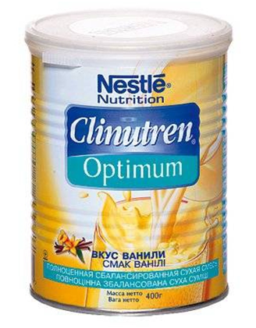 | 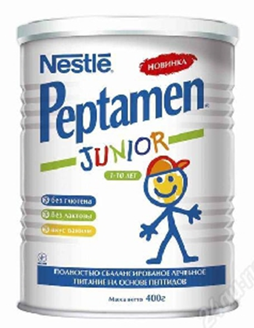

Низколакгозные смеси — продукты, изготовленные на молочной основе, освобожденной от лактозы; используются при различных формах ферментной недостаточности (лактозная, галактоземия).
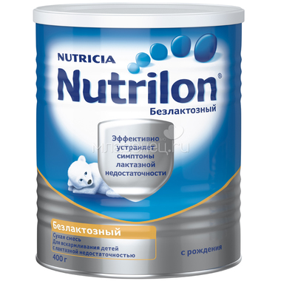 | 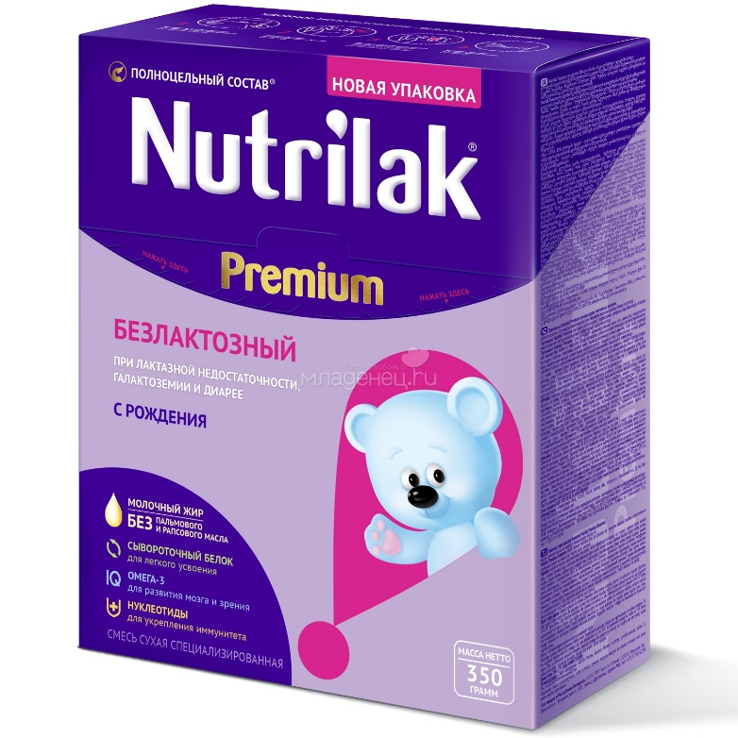

Безбелковые продукты — это макаронные изделия, концентраты для домашнего приготовления хлеба, кексов, желированных десертных блюд. Вырабатываются на основе пшеничного и кукурузного крахмала, отличаются низким содержанием белка.
Больным сахарным диабетом необходимы заменители сахара или подсластители. В настоящее время в качестве заменителей сахара в аптечных учреждениях предлагаются:
- истинные: фруктоза, сорбит, ксилит (обладают и сладким вкусом, и калорийностью);
- подсластители или пищевые добавки (в сотни раз слаще сахара, но низкокалорийные).
Большой популярностью пользуются корригирующие добавки к питанию для лиц после перенесенных тяжелых заболеваний и спортсменов. Выпускаются также витаминные добавки к питанию, дегидрированные фрукты и овощи, диетические супы.
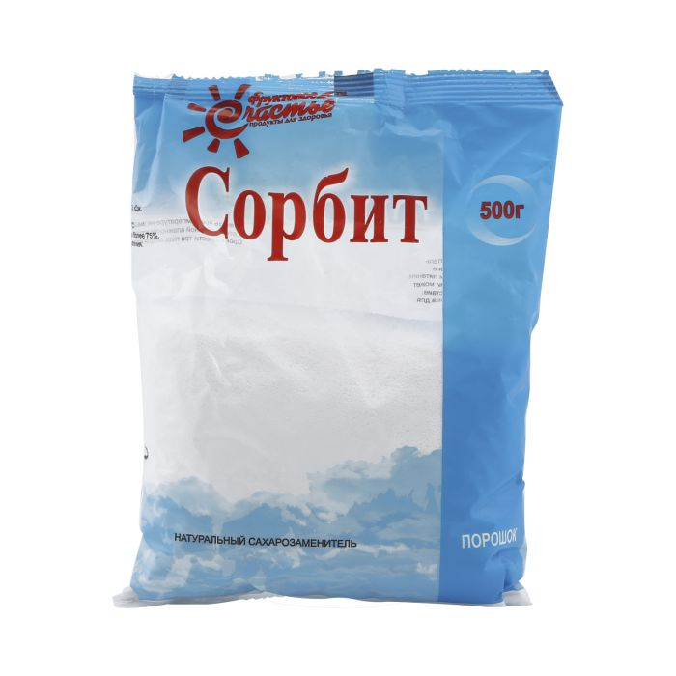 | 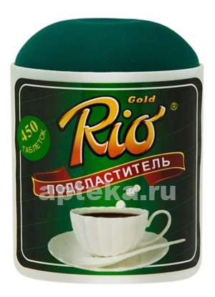
Согласно ТР ТС 022/2011 "Пищевая продукция в части ее маркировки" маркировка должна содержать следующую информацию:
- наименование пищевой продукции;
- состав пищевой продукции
- количество пищевой продукции;
- дату изготовления пищевой продукции;
- срок годности пищевой продукции;
- условия хранения пищевой продукции, которые установлены изготовителем или предусмотрены техническими регламентами Таможенного союза на отдельные виды пищевой продукции. Для пищевой продукции, качество и безопасность которой изменяется после вскрытия упаковки, защищавшей продукцию от порчи, указывают также условия хранения после вскрытия упаковки;
- наименование и место нахождения изготовителя пищевой продукции или фамилия, имя, отчество и место нахождения индивидуального предпринимателя - изготовителя пищевой продукции (далее - наименование и место нахождения изготовителя), а также в случаях, установленных настоящим техническим регламентом Таможенного союза, наименование и место нахождения уполномоченного изготовителем лица, наименование и место нахождения организации-импортера или фамилия, имя, отчество и место нахождения индивидуального предпринимателя-импортера (далее - наименование и место нахождения импортера);
- рекомендации и (или) ограничения по использованию, в том числе приготовлению пищевой продукции в случае, если ее использование без данных рекомендаций или ограничений затруднено, либо может причинить вред здоровью потребителей, их имуществу, привести к снижению или утрате вкусовых свойств пищевой продукции;
- показатели пищевой ценности пищевой продукции
- сведения о наличии в пищевой продукции компонентов, полученных с применением генно-модифицированных организмов (далее - ГМО).
- единый знак обращения продукции на рынке государств - членов Таможенного союза.
Маркировка упакованной пищевой продукции должна быть нанесена на русском языке и на государственном языке государства.
В маркировке упакованной пищевой продукции могут быть указаны дополнительные сведения, в том числе сведения о документе, в соответствии с которым произведена и может быть идентифицирована пищевая продукция, придуманное название пищевой продукции, товарный знак, сведения об обладателе исключительного права на товарный знак, наименование места происхождения пищевой продукции, наименование и место нахождения лицензиара, знаки систем добровольной сертификации.
Дополнительные требования к маркировке упакованной пищевой продукции, не противоречащие требованиям настоящего технического регламента Таможенного союза, могут быть установлены в технических регламентах Таможенного союза на отдельные виды пищевой продукции.
Безалкогольные напитки, содержащие кофеин в количестве, превышающем 150 мг/л, и (или) лекарственные растения и их экстракты в количестве, достаточном для обеспечения тонизирующего эффекта на организм человека, должны маркироваться надписью: "Не рекомендуется употребление детьми в возрасте до 18 лет, при беременности и кормлении грудью, а также лицами, страдающими повышенной нервной возбудимостью, бессонницей, артериальной гипертензией".
Согласно ГОСТ Р 57106-2016 «Продукты диетического лечебного и диетического профилактического питания. Комплексы витаминно-минеральные в лечебном питании. Технические условия»
На этикетке в наименовании ВМК должно быть обозначение "Витаминно-минеральный комплекс для лечебного питания" с указанием торгового наименования.
На этикетке или непосредственно на потребительской упаковке должно быть дополнительно указано:
- содержание витаминов, макро- и микроэлементов в 100 граммах ВМК и в рекомендованной порции;
- область применения в соответствии со Свидетельством о государственной регистрации и областью применения ВМК, установленной настоящим стандартом;
- рекомендации по использованию и способу приготовления
Информация может быть дополнена:
- товарным знаком;
- штриховым кодом;
- справочной информацией по ВМК.
Согласно ТР ТС 027/2012 «О безопасности отдельных видов специализированной пищевой продукции, в том числе диетического лечебного и диетического профилактического питания»
Маркировка отдельных видов специализированной пищевой продукции, в том числе диетического лечебного и диетического профилактического питания должна содержать сведения о назначении продукции в соответствии с определениями. Инструкции по хранению пищевой продукции диетического лечебного и диетического профилактического питания после вскрытия упаковки должны быть приведены в маркировке, если это необходимо для обеспечения полноты свойств и питательности продукции. Если продукцию нельзя хранить после открытия упаковки, или нельзя хранить в упаковке после открытия, об этом должно содержаться соответствующее предостережение.
В дополнение ко всем указаниям по маркировке, касающимся диетической продукции с низким содержанием натрия (за исключением заменителей соли как таковых), должны выполняться следующие особые указания по маркировке:
- при наличии заменителей должно быть указано наличие заменителей соли
- при добавлении заменителя соли, полностью или частично состоящего из соли калия, необходимо указывать на маркировке суммарное содержание калия, выраженное в миллиграммах катиона на 100 грамм продукции.
- Заменители соли должны называться «заменителем соли с низким содержанием натрия» или «диетическая соль с низким содержанием натрия».
- На маркировке заменителей соли должен содержаться полный список ингредиентов, а также содержание катионов (натрия, калия, кальция, магния, аммония и холина) на 100 грамм массы смеси заменителей.
Маркировка пищевой продукции для питания спортсменов должна включать следующую дополнительную информацию:
- для продукции, имеющей заданную пищевую и энергетическую ценность и направленную эффективность, состоящей из набора нутриентов или представленных их отдельными видами, указывается информация: «специализированная пищевая продукция для питания спортсменов»;
- на потребительскую упаковку дополнительно выносится информация: сведения о пищевой и энергетической ценности продукции, доля от физиологической потребности;
- рекомендуемые дозировки, способы приготовления (при необходимости), условия и длительность применения.
При хранении пищевой продукции должны соблюдаться условия хранения и срок годности, установленные изготовителем. Установленные изготовителем условия хранения должны обеспечивать соответствие пищевой продукции требованиям настоящего технического регламента и технических регламентов Таможенного союза на отдельные виды пищевой продукции.
Не допускается хранение пищевой продукции совместно с пищевой продукцией иного вида и непищевой продукцией в случае, если это может привести к загрязнению пищевой продукции.
Пищевая продукция, находящаяся на хранении, должна сопровождаться информацией об условиях хранения, сроке годности данной продукции.
Срок годности и условия хранения продукта устанавливает изготовитель. Из аптек отпускаются по требованию покупателя.
Аббревиатура материала, из которого изготавливается упаковка
Упаковка, предназначенная для контакта с пищевой продукцией | Возможность утилизации использованной упаковки- петля Мебиуса

Тема № 10- № 14 Маркетинговое исследование аптеки.
АО «Губернские аптеки» ЦРА №3 Аптека №343 г. Красноярк, пр. Молодежный 7 пом. 365
Аптека готовых лекарственных форм с единым отпуском, т.к. покупатель приобретает товар (рецептурный и безрецептурный лекарственный препарат, парафармацевтики, сопутствующие товары) в одном месте у любого из фармацевтов. Так же имеется льготный отдел и оптика.
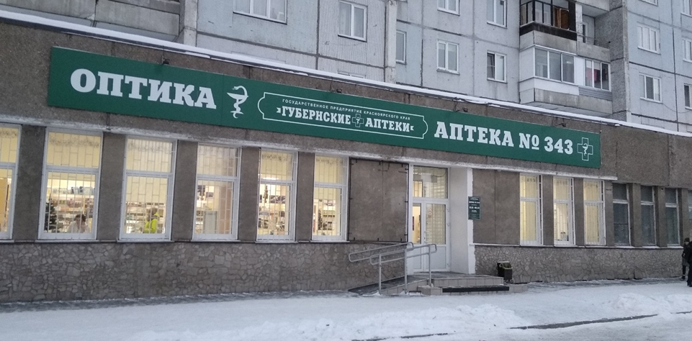
Аптека располагается в спальном районе, рядом находятся магазины, почта, сбербанк и ветеринарная клиника. Основными посетителями будут являться женщины-домохозяйки, молодые мамы, люди старшего возраста, а также льготополучатели.

Подъезд к аптеке свободный, имеется место для парковки автомобилей, что является достаточно удобным для посетителей и работников аптеки. Вход в аптеку имеет две ступени, также он оснащен пандусом, перилами и специальными резиновыми ковриками. Перед входом в аптеку имеются приспособления для очистки обуви грязи. Дверь широкая и легко открывается, что является очень удобным для мам с колясками, а также людей с ограниченными возможностями. Кнопки вызова для инвалидов и козырек над входом отсутствуют.
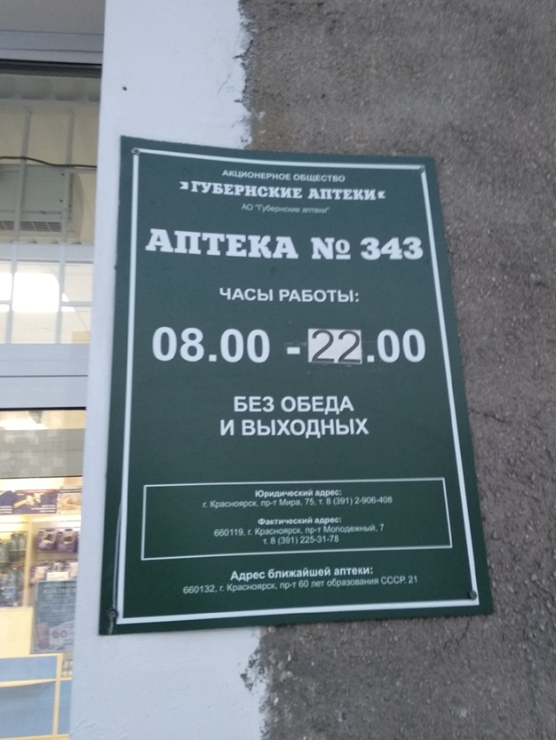
Губернские аптеки имеют свой фирменный стиль, поэтому вывеска с названием аптеки и информационная табличка, где указан режим работы, организационно-правовая форма предприятия, адреса ближайших дежурных аптек, оформлены в данном стиле (белые буквы на зеленом фоне). Реклама на наружных витринах отсутствует.
Стены торгового зала оформлены в персиковый цвет, витрины и стеллажи в нежно-желтых и голубых тонах. Используется естественное и искусственное освещение теплых тонов. Имеется три место для отдыха для посетителей (диваны), а также стул, здесь же находиться место для измерения АД. Запах в аптеке чистый (не напоминает запах лекарств и больницы), свежий воздух, нагретый до комфортной температуры. Температура в помещении около 19°С, что является комфортным для посетителей. Так же в торговом зале играет медленная, ненавязчивая, негромкая музыка. Торговый зал украшают декоративными предметами, в честь приближающихся праздников. В отделе оптики используется живой цветок.
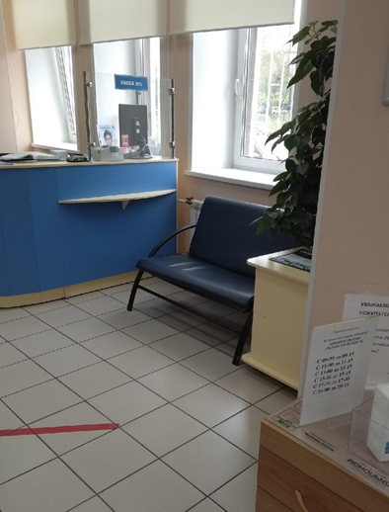
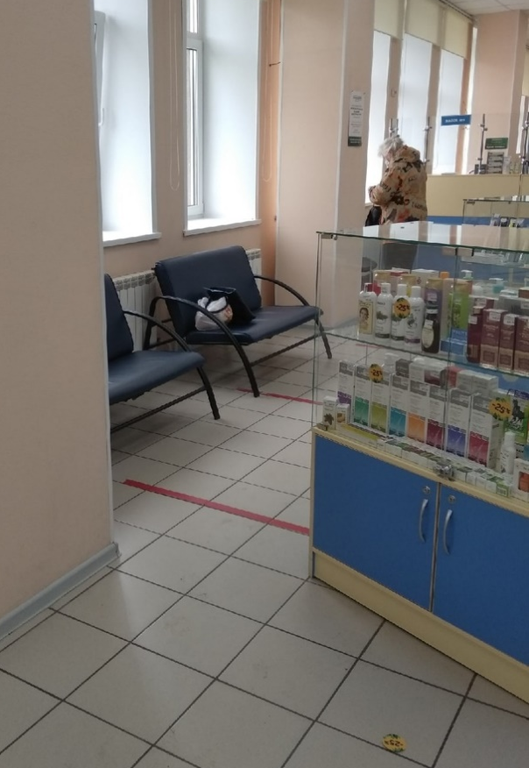
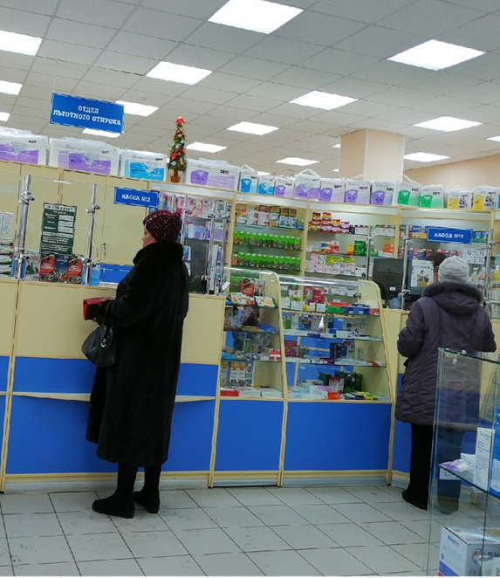
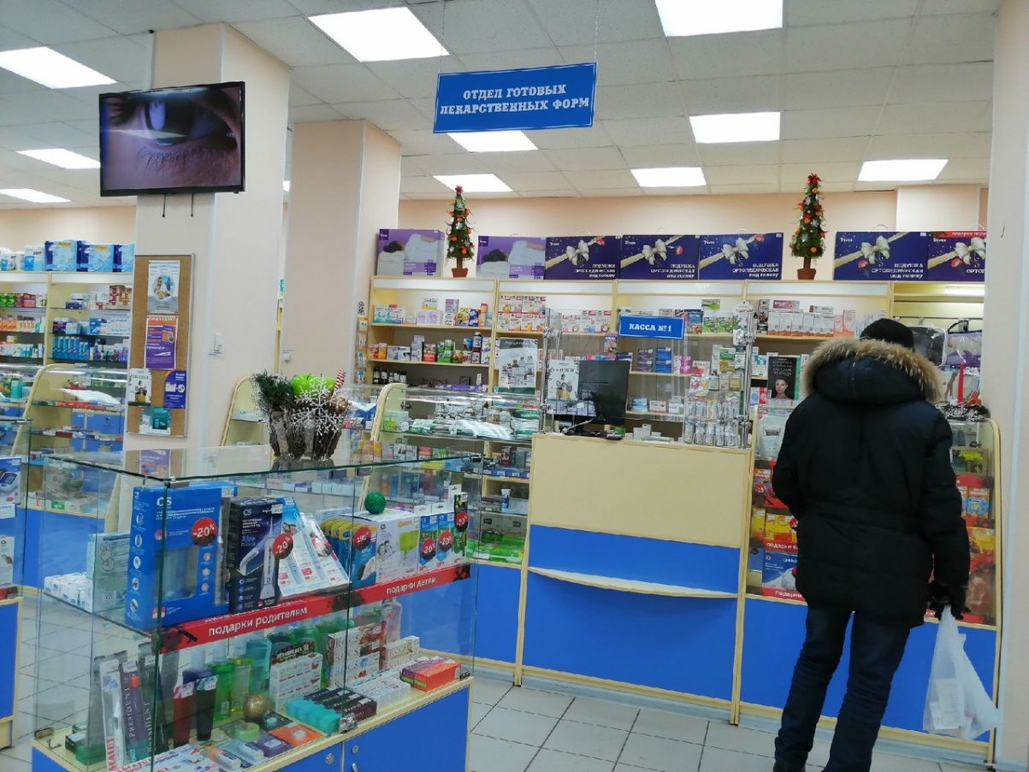
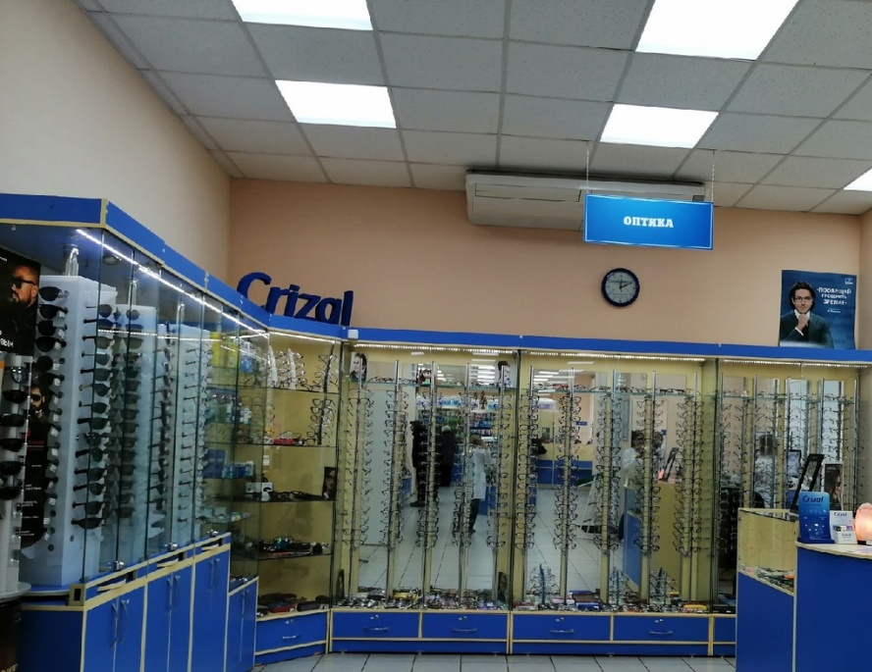
Торговый зал аптеки обеспечивает свободное передвижение покупателей и максимальную обозримость ассортимента. В аптеке используется закрытая форма выкладки товаров с витринами открытого и закрытого типа и классическими прилавками (т.е. доступ к товарам осуществляется при помощи фармацевта). В отделе оптики используются пристенные стеллажи. Также используются стеллажи островные (гондолы), что корректирует движение покупателей по торговому залу. Кассы расположены так, что образуют «золотой треугольник».

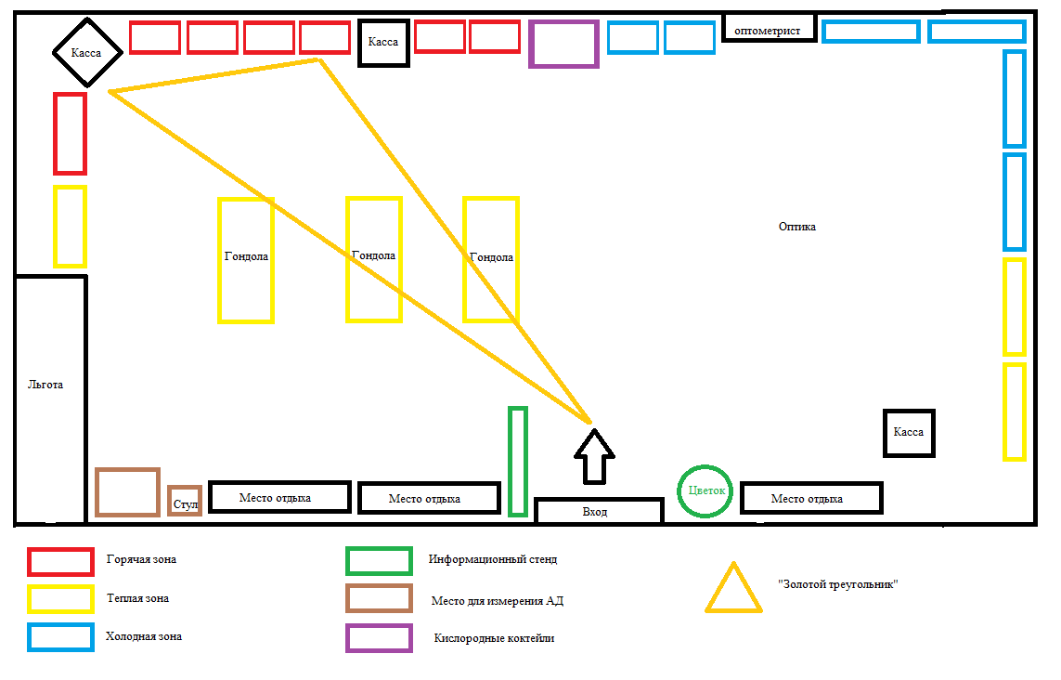
Установочный коэффициент:
К = $\frac{Sу}{Sтз}$ = $\frac{\left(0,6х0,9\right)х10+\left(0,6х1,0\right)х6+\left(1,2х1,8\right)х3+\left(0,8х2,0\right)х3+\left(0,5х0,5\right)+\left(0,5х0,6\right)+\left(0,6х0,9\right)х2+(1,0х1,0) }{70м^{2}}$ = 0,32
Коэффициент установочной площади в аптеке равен 0,32, что является оптимальным значением для закрытой формы выкладки (0,25-0,35). Из этого значения следует, что торгового оборудования в аптеке достаточно и при большом потоке людей им будет удобно передвигаться по аптеке и хорошо видеть товары.
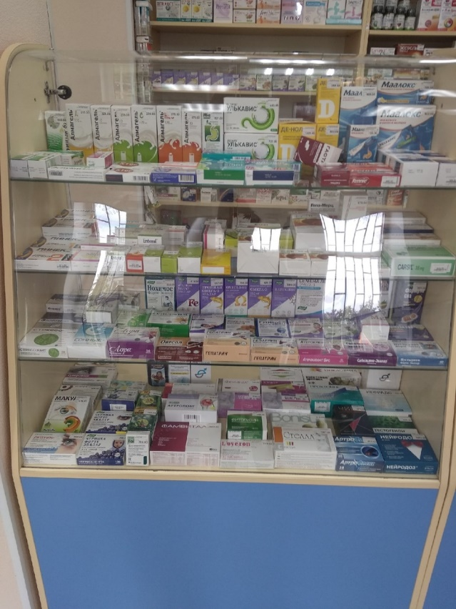
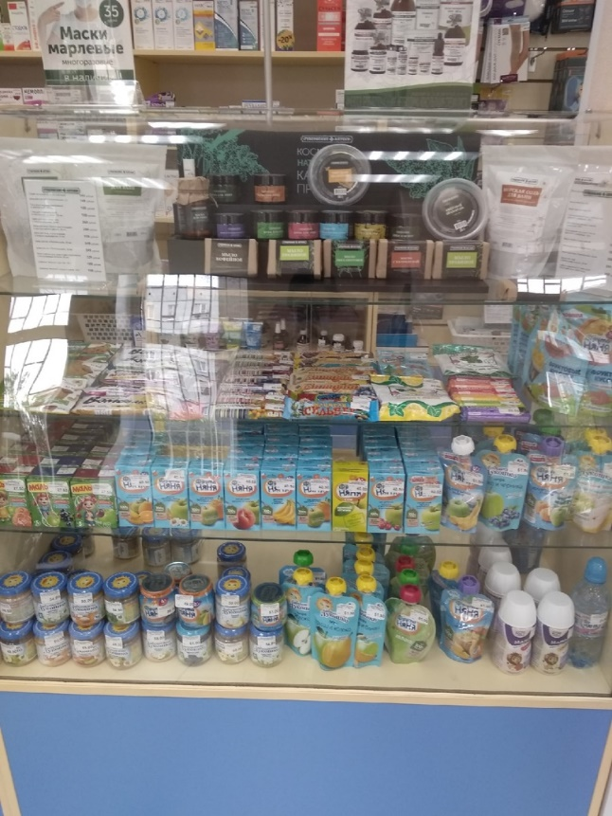
Лекарственные препараты располагаются на витринах по терапевтическим группам, используется горизонтальная и вертикальная формы выкладки. В прикассовой зоне расположены товары импульснового спроса. Также товары расположены с учетом четырех уровней представления товара на витрине. Но следует отметить, что витрины в аптеке низкие, их высота примерно равна уровню глаз взрослого человека. Детское питание располагается по производителям и расположено на уровне глаз ребенка.

Все товары расположены фронтально («лицом» к покупателю), основная информация не закрыта другими товарами и ценниками, поэтому легко читаема. В мертвой зоне (нижний левый угол) находятся товары я крупной и яркой упаковкой, что привлекает покупателей. Подсветка используется на стеллажах за кассами, что также привлекает внимание покупателей к данным товарам. Работники аптеки следят за наполненностью витрин и за их чистотой.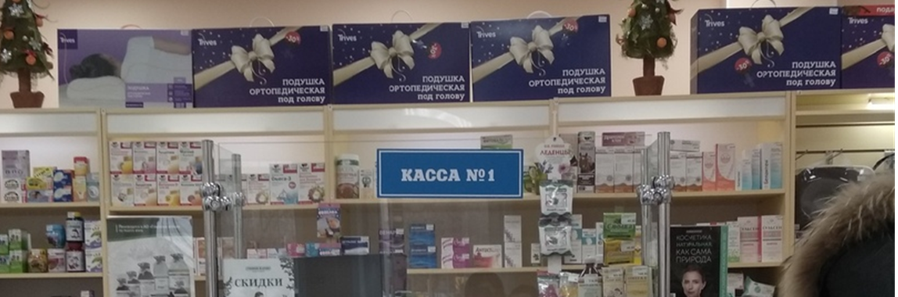
Для рекламы в аптеке используют буклеты, листовки, наклейки, монетницы, коробки для чеков, муляжи, а также используют фирменные пакеты (бумажные и полиэтиленовые). Реклама в основном расположена в специально выделенном для неё месте и в прикассовой зоне, но ее очень мало. На стене имеется телевизор, по которому показывают различные рекламные видеоролики. На выходе из аптеки также висит табличка с рекламой, что категорически недопустимо.
В аптеке свежий, чистый воздух нагретый до оптимальной температуры, торговый зал оформлен в нежных тонах, играет тихая и спокойная музыка, которая не мешает покупателям, нет перебора с декоративными элементами. Отсутствуют раздражающие факторы, которые могут вызвать агрессию и недовольство со стороны покупателей. Атмосфера аптеки благоприятная, уютная, что положительно влияет на эмоциональное состояние посетителей и работников аптеки. Данная аптека соответствует современному маркетингу.
Необходимо установить навес и кнопку вызова для инвалидов. Аптека имеет фирменный стиль, который известен всем и которому доверяют многие. Поэтому в аптеке наружная реклама представлена лишь вывеской и информационной табличкой. Но я думаю, что будет эффективно использовать и наружные витрины для размещения рекламы. Например, сообщать о сезонных скидках и акциях. Это позволит привлечь внимание еще большего количества потенциальных покупателей. Необходимо убрать рекламу в зоне входа, так ка это неэффективно. Если же этой рекламой заинтересуется покупатель, это создаст затор на выходе. Так же можно сделать накопительные или скидочные карты, для постоянных покупателей. Это необходимо для того, чтобы покупатель почувствовал себя значимым и сделать его лояльным покупателем.

ОТЧЕТ ПО ПРОИЗВОДСТВЕННОЙ ПРАКТИКЕ
Ларченко Ольги Александровны
Группа 204
Специальность 33.02.01 Фармация
Проходившего производственную практику «Отпуск лекарственных препаратов и товаров аптечного ассортимента» с 29.05.20 по 02.07.20 г
На базе электронного обучения и дистанционных образовательных технологий
Города/района___________________________________________________
За время прохождения мною выполнены следующие объемы работ:
А. Цифровой отчет
№ | Виды работ | Количество
1 | Анализ ассортимента лекарственных препаратов | 43
2 | Анализ ассортимента изделий медицинского назначения | 32
3 | Анализ ассортимента медицинских приборов и аппаратов | 14
4 | Анализ ассортимента гомеопатических лекарственных средств | 2
5 | Анализ ассортимента биологически-активных добавок | 3
6 | Анализ ассортимента минеральных вод | 3
7. | Анализ ассортимента парфюмерно-косметической продукции | 16
8. | Анализ ассортимента диетического питания | 8

Б. Текстовый отчет
Отразить:
Программа производственной практики выполнена в полном объеме.
За время прохождения практики:
-закреплены знания (современный ассортимент готовых лекарственных средств, лекарственные средства растительного происхождения, другие товары аптечного ассортимента, идентификация товаров аптечного ассортимента, нормативные документы, основы фармацевтической этики и деонтологии, принципы эффективного общения, особенности различных типов личностей клиентов, информационные технологи при отпуске лекарственных средств и других товаров аптечного ассортимента.
-Отработаны практические умения (применять современные технологии и давать обоснованные рекомендации при отпуске товаров аптечного ассортимента, оформлять торговый зал с использованием элементов мерчандайзинга, соблюдать условия хранения лекарственных средств и товаров аптечного ассортимента, оказывать консультативную помощь в целях обеспечения ответственного самолечения, использовать вербальные и невербальные способы общения в профессиональной деятельности.
-Выполнена самостоятельная работа по созданию презентации по теме «Фармацевтическая этика»

Студент ___________ Ларченко.О.А
(подпись) (ФИО)

Общий/непосредственный руководитель практики ___________ Тюльпанова.М.В
(подпись) (ФИО)
«____» _______________ 20 ___ г.

М.п.

